**INFORME DE LA TERCERA SUBCOMISIÓN ESPECIAL MIXTA DE PRESUPUESTOS,** recaído en el proyecto de ley sobre presupuestos del sector público para el año 2017, en lo relativo a la **PARTIDA 16, MINISTERIO DE SALUD.**

**BOLETIN N° 10.912-05.**

____________________________________

A LA COMISION ESPECIAL MIXTA DE PRESUPUESTOS:

La Tercera Subcomisión Especial Mixta de Presupuestos informa la Partida 16, Ministerio de Salud, del proyecto de Ley de Presupuestos del Sector Público para el año 2017.

**Asistentes**

Dicha Partida fue estudiada en sesión celebrada el día 25 de octubre de 2016, a la que asistieron sus integrantes, Senadores señores José García Ruminot y Pedro Araya Guerrero y Diputados señores José Miguel Ortiz Novoa **(Presidente)**, Patricio Melero Abaroa y Manuel Monsalve Benavides y en sesión celebrada el día 26 de octubre de 2016, con la asistencia del Senador señor Pedro Araya Guerrero y de los Diputados señores José Miguel Ortiz Novoa **(Presidente)** y Patricio Melero Abaroa.

Estuvieron presentes en las sesiones que se dedicaron a la discusión de la partida presupuestaria: la Senadora señora Van Rysselberghe y los Senadores señores Montes y Quinteros; la Diputada señora Hernando y los Diputados señores Alvarado, Arriagada, Castro, Macaya, Rathgeb, Robles y Torres.

Asimismo, especialmente invitados, concurrieron la Ministra de Salud, Doctora Carmen Castillo Taucher, acompañada por las siguientes autoridades y funcionarios:

Gabinete Señora Ministra

El Jefe de Gabinete de la Ministra señor Claudio Castillo,

El asesor de la Ministra Doctor Enrique Accorsi

El abogado señor Pablo Ríos Ciaffaroni

La Jefa de Prensa de la Ministra de Salud, señora Verónica Ahumada, el asesor señor Alberto Larraín, el Jefe del Departamento de Asignación de Recursos, señor Daniel del Río y el encargado de comunicaciones, señor Mauricio Pradenas.

De la Subsecretaría de Salud Pública

El Subsecretario Doctor Jaime Burrows Oyarzún

El Jefe de Gabinete señor Daniel Soto Castillo

La asesora legislativa señora Carolina Mora Saa

El Jefe DIFAI, señor Alejandro Pino y la Jefa del Departamento de Finanzas, señora Elizabeth Cerpa.

La periodista señora Geraldine Torrens

De la Subsecretaría de Redes Asistenciales

La Subsecretaria Doctora Gisela Alarcón Rojas

El Jefe de Gabinete señor Juan Vielmas Cerda

La asesora de Gabinete, señora Consuelo Navarro

La asesora de comunicaciones, señora Coralia Tobar Quezada

El Jefe de la División de Gestión de Red, señor Jorge Lastra Torres

El Jefe de la División de Atención Primaria, señor Bernardo Martorell Guerra El Jefe del Departamento Formación y Calidad señor Jaime López

El Jefe de la División de Inversiones, señor Ignacio Canales

La Jefa de la División de Gestión y Desarrollo de las Personas, señora Natalia Oltra

El Subjefe División Inversiones señor Pablo Araya Bustos

La Jefa de Finanzas, señora Leticia Rivas

La Encargada de Seguimiento Legislativo señora Paulina Palazzo

De la División Jurídica

-Los asesores señores Eduardo Álvarez Reyes y Manuel Pérez Saavedra

De la División de Presupuesto de la Subsecretaría de Redes Asistenciales

El Jefe de la División señor Erick Vargas

El Subjefe de la División señor Roberto Muñoz

El profesional señor Renato Valenzuela

Del Fondo Nacional de Salud (FONASA)

La Directora de FONASA Doctora Jeanette Vega Morales

La Jefa del Departamento de Comercialización, Doctora Cecilia Morales

La Jefa del Departamento de Finanzas, señora Gloria Sepúlveda Palavecinos

El Jefe de Gabinete, Doctor Pablo Vega

El Jefe del Subdepartamento de Programación Financiera señor Mauricio Rojas Duarte

Del Instituto de Salud Pública (ISP)

El Director del Instituto Doctor Alex Figueroa Muñoz

El Jefe del Departamento de Administración y Finanzas, señor Pablo Ortiz

El Jefe del Departamento de Gestión Financiera señor César Saldivia Águilar

El asesor señor Humberto Burotto

De la Superintendencia de Salud

El Superintendente señor Sebastián Ignacio Pavlovic Jeldres y el Superintendente Subrogante, Doctor Enrique Ayarza.

El Jefe del Departamento de Administración y Finanzas señor Juan Pablo Sepúlveda

La Jefa del Departamento de Finanzas, señora Fee Palacios

La Jefa de la Unidad de Planificación y Control de Gestión, señora Tamara Núñez

El Asesor Comunicacional, señor Ignacio Eduardo Ortega Rubio.

De la Central de Abastecimiento del Sistema Nacional de Servicios de Salud (CENABAST)

El Director Subrogante, señor Jaime Espina.

El Jefe del Departamento de Administración y Finanzas señor Víctor Barberis Castex

La Encargada de los Procesos de Compra, señora Tamara Astudillo

La Jefa de Comunicaciones, señora Joanna Caro

De la Dirección de Presupuestos del Ministerio de Hacienda

El Jefe del Sector Salud señor Héctor Gallegos Andrade

Las analistas señora Rebeca Vitali, Mariela Orellana y Gladys Figueroa, y los analistas señores Benjamín Ahumada y Francisco Carrasco.

Otros asistentes.

Del Comité Renovación Nacional, la Periodista, señora Andrea González. Del Comité Partido Demócrata Cristiano, el asesor legislativo, señor Robert Angelbeck. De la Bancada Partido Socialista de la Cámara de Diputados, el asesor de presupuesto, señor Jerko Juretic. Del Instituto Libertad y Desarrollo, la abogada, señora Cristina Torres. El Jefe de Gabinete de la Senadora Van Rysselberghe, señor Juan Carlos Morales. Los asesores del Senador señor García Ruminot, señores Felipe Cox, Marcelo Estrella y Rodrigo Fuentes. La asesora del Diputado Arriagada, señora Romina Salas. La asesora del Diputado Monsalve, señora Lía Arroyo y la asesora del Diputado Rathgeb, señora Daniela Ferrari.

**-------**

Se adjunta como anexo de este informe, en ejemplar único, copia de la Partida estudiada y aprobada por la Subcomisión, debidamente certificada. El documento acompañado por el Ministerio de Salud se encuentra disponible para la consulta de todo público en la página web del Senado, vinculado al Boletín N° 10.912-05 y a la sesión de la Tercera Subcomisión celebrada el día 25 de octubre de 2016.

**-------**

**DISCUSIÓN Y VOTACIÓN DE LA PARTIDA 16**

**MINISTERIO DE SALUD**

La Partida en análisis consta de treinta y ocho capítulos. Su **presupuesto para el año 2017** asciende a la suma de $ 7.295.257.414 miles.

El año 2016 el presupuesto total ascendió a la suma de $ 6.699.658.239 miles. En consecuencia, la variación desde el año 2016 al año 2017 es de 5,5 %, según lo informado en documento del Ministerio de Salud.

**El Presidente de la Tercera Subcomisión Especial Mixta de Presupuestos, Diputado señor José Miguel Ortiz Novoa**, dio la bienvenida a la Ministra de Salud, señora Carmen Castillo Taucher, a la señora Subsecretaria y al señor Subsecretario de dicha Cartera de Estado y a los equipos profesionales que los acompañaron.

**EXPOSICIÓN DE LA MINISTRA DE SALUD**

La **Ministra de Salud, señora Carmen Castillo Taucher** expuso los lineamientos centrales del presupuesto asignado al Ministerio de Salud para el año 2017.

En primer lugar, se refirió a las prioridades del sector para dicho período.

Al efecto, detalló que el Ministerio de Salud propone garantizar, en general, el funcionamiento de un sistema de salud que responda a las necesidades de la población. En ese contexto, sostuvo que, a propósito de la implementación de la ley N° 20.850, que crea un sistema de protección financiera para diagnósticos y tratamientos de alto costo y rinde homenaje póstumo a don Luis Ricarte Soto Gallegos, se considera un presupuesto de M$80.000.000, junto a un aumento de las prestaciones comprometidas, tal como se aprecia en el siguiente gráfico:

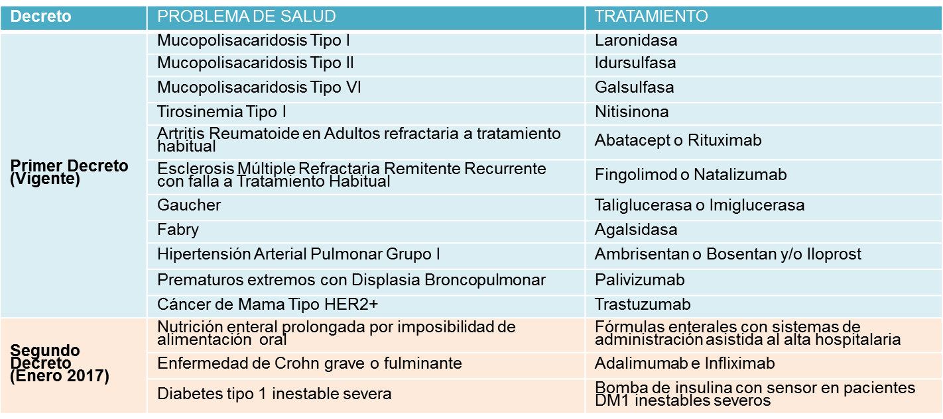

En lo que respecta a las mejoras implementadas a las garantías explícitas en salud, añadió que se ha dispuesto de un presupuesto inercial para 80 problemas de salud de prestaciones, cuyo Promedio Ponderado de las Variaciones (PPV AUGE para el financiamiento del aumento del gasto por la tasa de crecimiento promedio de la población FONASA es de un 0,6% para el año 2017. Asimismo, agregó que, considerando también la evolución epidemiológica en algunas patologías, FONASA contará con un presupuesto de M$11.930.655 adicionales.

Acerca del presupuesto para mejoras del Decreto GES del 2016, añadió que el efecto para cada año completo se estima de acuerdo a la actividad del segundo semestre año 2016, más un crecimiento promedio de la población FONASA de un 0,6% para el año 2017, lo que equivale a un monto de M$12.006.181 adicionales. En la misma línea, acerca del fortalecimiento de la Secretaría Técnica GES, agregó que mediante una inversión de M$221.085, en la Subsecretaría de Salud Pública, se fortalecerá la Secretaría Técnica, para la contratación de personal y la realización de los estudios necesarios para el Decreto GES 2019.

A continuación, se refirió al Plan Nacional de Inversiones, específicamente en lo que atañe al Plan de Obras Hospitalarias, según consta en el siguiente gráfico explicativo:

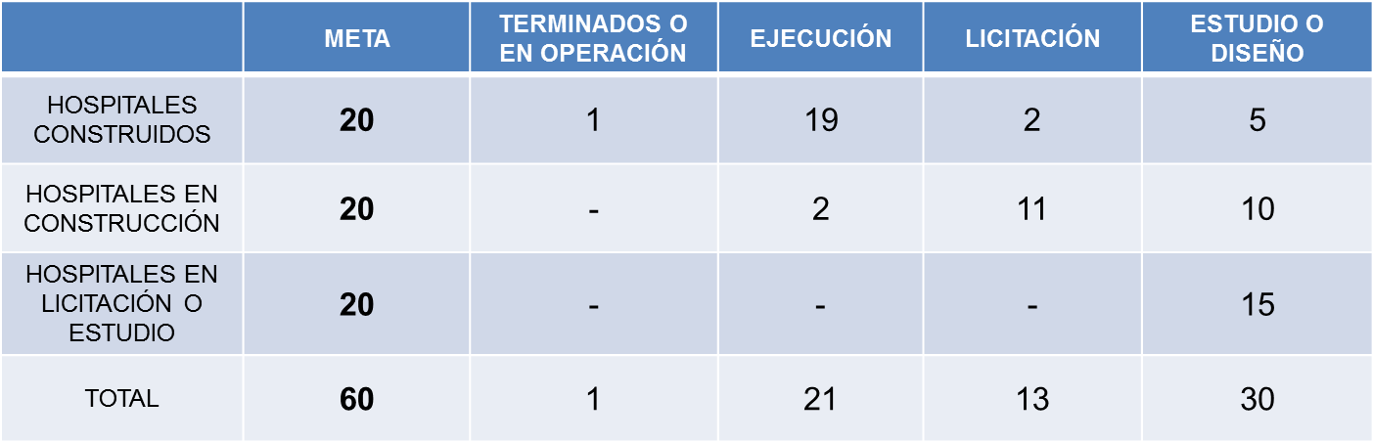

Respecto del plan Nacional de Inversiones en Atención Primaria de Salud, expuso el siguiente cuadro:

En lo que atañe al plan de formación de especialistas, detalló que, como una meta a cuatro años plazo, se propone el ingreso de 4.000 médicos especialistas, de cuyo universo se han verificado 2.159 casos. En cuanto a la formación de odontólogos y nuevos médicos EDF, se contemplan 1.480 plazas, habiéndose proveído 709.

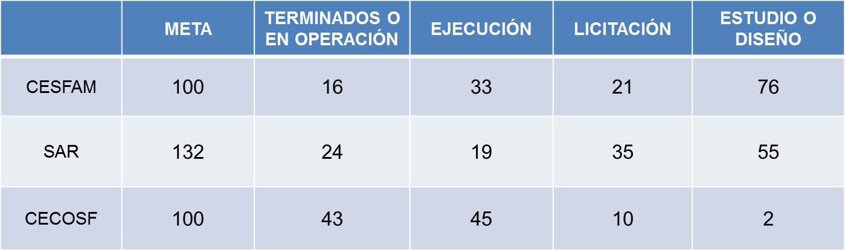

Asimismo, agregó que, para el año 2017, se considera un presupuesto de M$30.547.458 para el Periodo Asistencial Obligatorio (PAO); M$10.563.302 para Médicos y Odontólogos en Etapa de Destinación y Formación (EDF) y M$5.590.966 para el pago de aranceles de centros formadores.

Seguidamente, expuso las medidas adoptadas para el fortalecimiento de la atención primaria de salud, mediante un aumento presupuestario equivalente al 8% en comparación al año 2016.

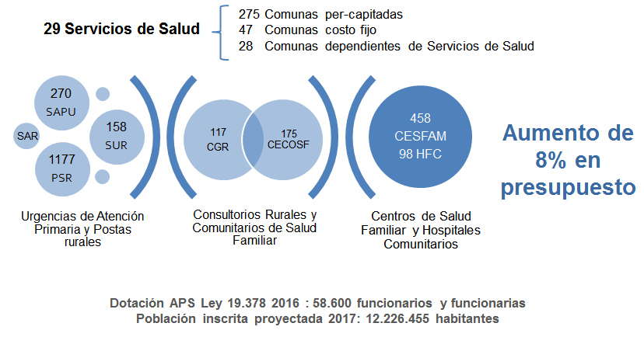

De ese modo, enfatizó que el presupuesto correspondiente al año 2017 supone un incremento de los montos asignados en períodos anteriores, desde el año 2012, tal como se expone en el siguiente gráfico explicativo:

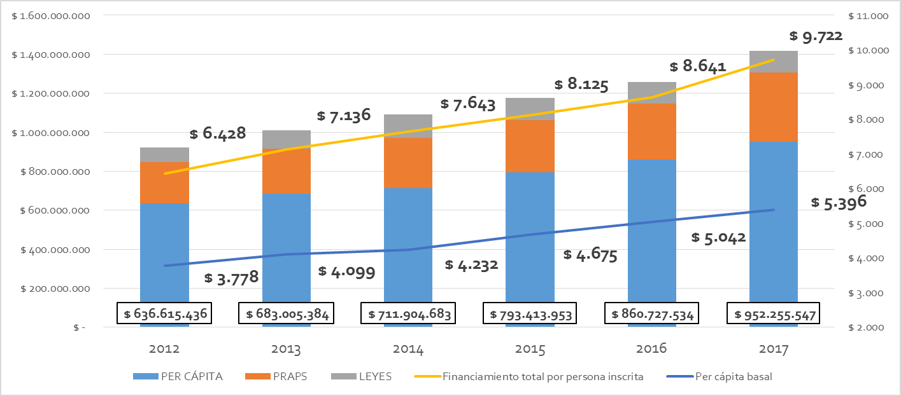

En lo que respecta a los planes de salud bucal, expuso que para el año 2017 se considera un total de M$39.061.023, en los planes Sembrando Sonrisas, Más Sonrisas para Chile, atención de cuartos medios en los colegios del país y atención de adultos.

A continuación, se refirió a las medidas propuestas para alcanzar un sistema de salud con menos inequidades en el acceso y en sus resultados.

Al efecto, describió que se propone implementar el Plan Protege, para la atención en salud integral, con énfasis en salud mental para niñas y niños y adolescentes con vulneración de derechos y/o sujetos a la ley de responsabilidad penal adolescente. Con dicha finalidad, agregó que se ha diseñado un programa para 6 Servicios de Salud, para mejorar las condiciones de salud de niñas y niños y adolescentes que participan de programas del SENAME, ya sea por vulneración de derechos o del sistema de responsabilidad penal adolescente, con la finalidad de favorecer su acceso oportuno a controles de salud y atención de salud mental, reforzando sustancialmente la continuidad de los cuidados de salud que requiera.

Asimismo, añadió que se consideran recursos para reforzar la Atención en Salud Integral, con énfasis en Salud Mental, para niñas y niños y adolescentes con vulneración de derechos y/o sujetos a la Ley de Responsabilidad Penal Adolescente, en 4 Áreas de intervención: programas de protección SENAME, mediante controles de salud y seguimiento de la atención primaria de salud y atención de morbilidad general a través de un Plan de Diagnóstico y sistema de registro iniciado 2016 con ficha de salud para seguimiento y registro.

Respecto de los adolescentes privados de libertad en centros SENAME, afirmó que la atención primaria de salud visita y realiza controles de salud, junto a la asesoría profesional e insumos para la unidad de salud y al personal de enfermería del recinto. Del mismo modo, afirmó que se proponen medidas de atención de especialidad en Salud Mental para trastornos mentales y control en atención primaria de salud, junto con coordinación con SENAME-SENDA- MINJUS a través un convenio para monitoreo Intersectorial, en seis servicios de Salud: Coquimbo, Valparaíso-San Antonio, Viña del Mar-Quillota, Valdivia, Magallanes y Metropolitano Sur Oriente.

En cuanto a la disminución de los tiempos de espera, explicó que una de las principales preocupaciones del sector ha sido mejorar la oportunidad de las atenciones de salud que se brindan a la población que requiere una consulta nueva de especialidad y una intervención quirúrgica electiva, lo que ha permitido disminuir la mediana de consulta nueva de especialidad en casi 4 meses y la de intervención quirúrgica en 2 meses y medio, entre marzo de 2014 y agosto de 2016, tal como se aprecia en el siguiente gráfico:

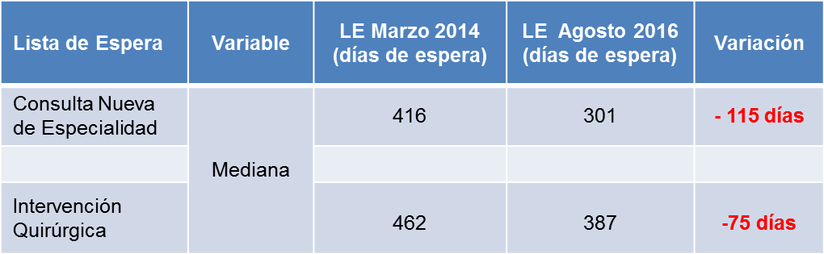

En lo que dice relación con el plan nacional de demencia, detalló que, considerando que las demencias son la razón más común de discapacidad y dependencia de las personas de 60 años y más -lo que conlleva una vulnerabilidad social que es ineludible al generar un empobrecimiento económico y una disminución en la calidad de vida de las familias- y que las demencias en las personas menores de 60 años presentan una menor prevalencia (alrededor de un 2% de acuerdo a cifras de la OMS), pero una mayor severidad, acrecentándose la complejidad de esta condición, tanto a nivel personal como familiar, se implementarán 3 Centros Diurnos, en Coquimbo, Maule y Araucanía Sur, por lo que se apunta a mejorar el estado de salud funcional de los adultos mayores que presentan condición de demencia y deterioro cognitivo leve a moderado.

Al efecto, acompañó el siguiente gráfico explicativo relativo a la asignación de recursos sobre el particular:

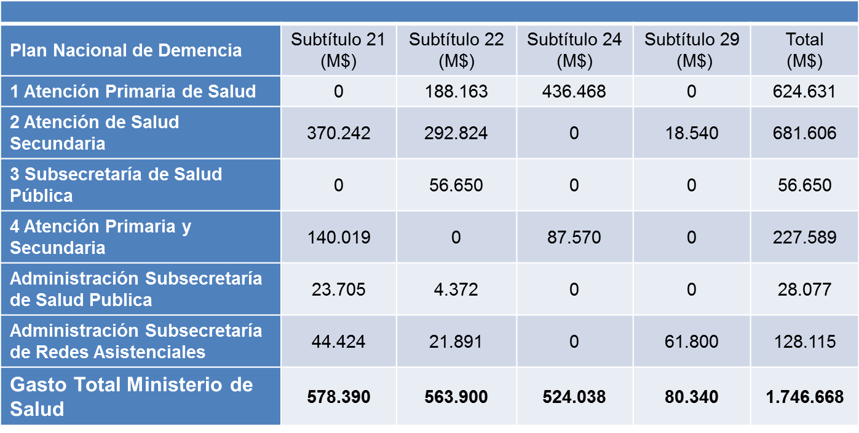

Enseguida, expuso los planes del Ministerio de Salud para alcanzar un Estado comprometido y garante de los derechos en salud.

En primer término, afirmó que se han implementado una serie de cuerpos legales que garantizan buenas condiciones laborales para los funcionarios del sector, tales como aquellas que definen la asignación que incentiva el desempeño con dedicación exclusiva de los profesionales de los Servicios de Salud, que otorga bonificación por retiro voluntario a funcionarios de la Atención Primaria de Salud y que otorga bonificación por retiro voluntario a funcionarios regidos por escala única de sueldos de los Servicios de Salud, Subsecretarías del Ministerio de Salud, Instituto de Salud Pública de Chile, establecimientos de salud de carácter experimental y Central Nacional de Abastecimiento del SNSS.

En cuanto a las labores de prevención de las amenazas a la salud pública, detalló que se ha procedido al control y monitoreo de *Aedes aegypti* y otros mosquitos transmisores de enfermedades en Chile, de modo tal que se continuarán implementando acciones para controlar la presencia de mosquitos transmisores de enfermedades en las Regiones de Arica - Parinacota y Tarapacá, y la propagación de éstos hacia el territorio comprendido desde la Región de Antofagasta hasta la Región Metropolitana, con una inversión de M$567.928 para fortalecer la vigilancia y fiscalización entomológica permanente y sistemática; acciones de prevención y control de *Aedes aegypti* y de las enfermedades que transmite.

Respecto de la marea roja, detalló que se propone el fortalecimiento de la prevención, mitigación y control de las intoxicaciones por Fenómenos Algales Nocivos (Marea Roja), de modo tal de continuar implementando acciones para reforzar la prevención, mitigación y control de intoxicaciones de la población derivadas del consumo de productos del mar, contaminados por biotoxinas marinas (marea roja), a través del fortalecimiento del sistema de vigilancia de los fenómenos algales nocivos, control previo al consumo y educación para la salud. Para ese fin, se contempla una inversión de M$2.506.325 para la implementación de un Plan de Vigilancia continua, así como una fuerte fiscalización, que protejan la salud pública y el desarrollo económico y social.

A continuación, expuso los gastos en salud contemplados para el año 2017.

Al efecto, detalló que el gasto público en salud en Chile es relativamente bajo en comparación con sus pares estructurales de la OCDE, como porcentaje del PIB, tal como se aprecia en el siguiente gráfico:

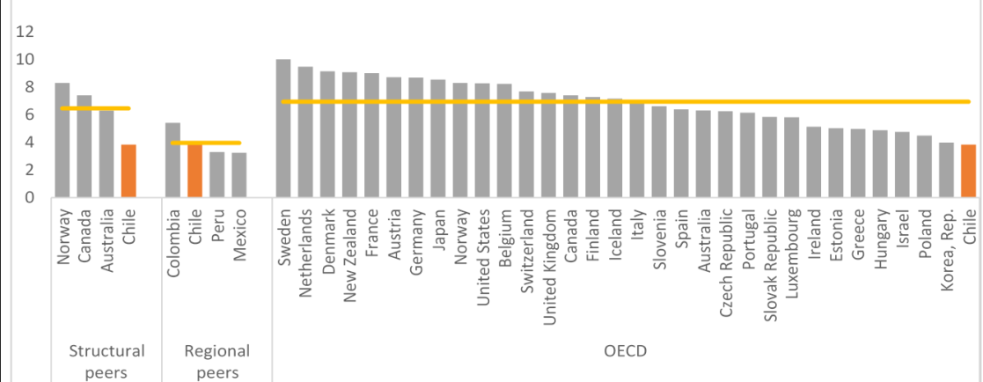

Añadió que, en nuestro país, el gasto total en salud tiene una alta proporción de gasto privado, en tanto que, en relación al promedio anual de crecimiento de gasto de salud per cápita en términos reales, en países de la OECD, 2005-2013, se observa el siguiente crecimiento:

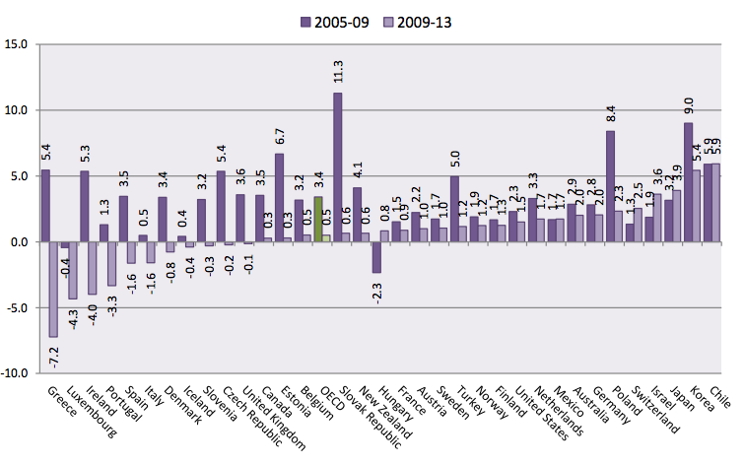

Respecto de la eficiencia en el gasto en salud, expuso que, según información de la agencia Bloomberg, Chile se ubica dentro de los 10 países con mayor eficiencia en el gasto en salud, considerando la medición de eficiencia de los sistemas sanitarios bajo tres perspectivas: esperanza de vida, gasto en salud per cápita y peso relativo del gasto sanitario sobre el PIB.

En ese contexto, añadió que se han propuesto iniciativas para mejorar la eficiencia en el sector, considerando el establecimiento de una regla de equilibrio financiero a partir del año 2015, la creación de Directorios de Compra a nivel de macro zonas, la revisión de la compra de servicios a privados y el fomento de la intermediación de CENABAST para la adquisición de medicamentos e insumos.

Enseguida, respecto de las iniciativas para mejorar la eficiencia del sector salud, propuso la redacción de glosas en el proyecto de ley de presupuestos para el año 2017, que apuntan a mejorar la eficiencia. En específico, expuso que se contempla establecer que durante enero de 2017, la Subsecretaría de Redes Asistenciales, mediante resolución, determinará el valor único de acuerdo a cada Macro Zona, para la hora de reemplazo de aquellos profesionales contratados mediante la ley N°19.664 y para los contratados mediante la ley N° 15.076.

Del mismo modo, propuso que los Servicios de Salud, establecimientos dependientes, establecimientos de Autogestión de Red (EARs) y establecimientos creados por los decretos con fuerza de ley números 29,30 y 31 del Ministerio de Salud, del año 2001, deberán aplicar para la contratación de servicios con sociedades de profesionales de servicios de medicina u otra de similar naturaleza, los procedimientos establecidos en la ley N°19.886, de Bases sobre Contratos Administrativos de Suministros y Prestación de Servicios, debiendo los profesionales prestadores tener la calidad de titular o contrata en el Sistema Público de Salud. Mediante resolución fundada, los respectivos Directores, solo podrán contratar directamente cuando no sea posible programar el servicio requerido.

Asimismo, los Servicios de Salud y sus establecimientos dependientes, incluyendo los Autogestionados (EARs), no podrán contratar bajo la modalidad de compra de servicios profesionales, la provisión para recursos humanos para jornadas permanentes.

Seguidamente, propuso que al menos un 60% del gasto en medicamentos e insumos médicos, preferentemente los de alta rotación, de los Servicios de Salud, establecimientos dependientes, Establecimientos de Autogestión de Red (EARs) y establecimientos creados por los decretos con fuerza de ley números 29, 30 y 31 del Ministerio de Salud, del año 2001, deban ser provistos por la Central de Abastecimiento del Sistema Nacional de Servicios de Salud (CENABAST).

En caso de existir una provisión de medicamentos o insumos médicos en mejores condiciones de precio a las que acceda CENABAST o por imposibilidad de dicho Servicio de asegurar la provisión de los mismos, indicó que las entidades antes señaladas los podrán comprar y remitirán los antecedentes a la Subsecretaría de Redes Asistenciales.

Finalmente, expuso el presupuesto global asignado a la entidad, tal como se aprecia en el siguiente gráfico explicativo, que da cuenta una aumento de 4,8% del Gasto de Estado de Operación.

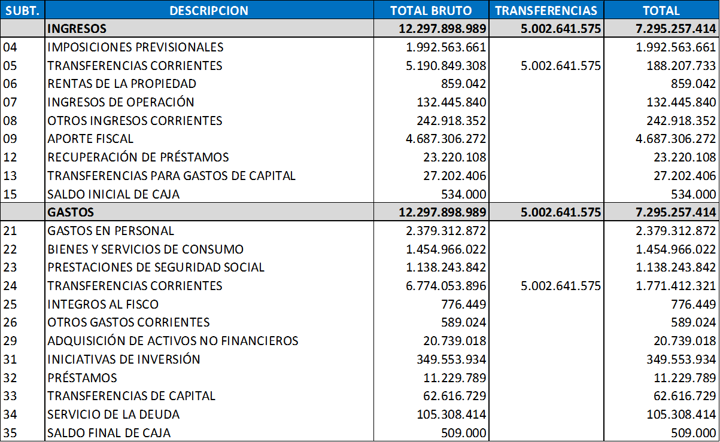

En cuanto a los montos asignados a cada servicio del Ministerio de Salud, presentó la siguiente lámina:

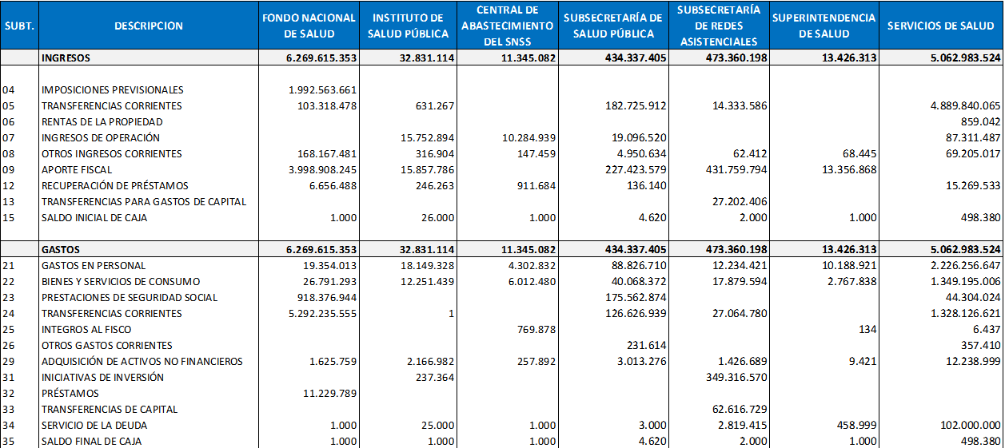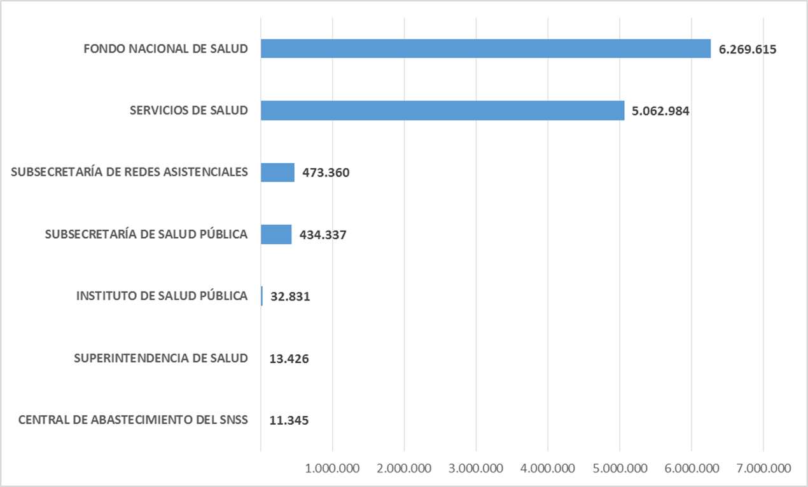

**COMENTARIO**

El Senador señor Araya abogó por establecer un mayor grado de transparencia en la contratación de servicios médicos a terceros, toda vez que resulta necesario evitar una eventual concentración de mercado que pudiere producirse, a propósito de las compras de insumos médicos, de modo tal de favorecer la competencia y disminuir los costos de adquisición.

A continuación, expusieron ante la Tercera Subcomisión las Subsecretarías de Salud Pública y Redes Asistenciales, con el objeto de analizar los Capítulos que le corresponden a cada una de ellas.

**-------**

**PRESUPUESTO SUBSECRETARÍA DE SALUD PÚBLICA**

**CAPITULO 09**

**Programa 01**

**Subsecretaría de Salud Pública**

El presupuesto de este programa para el año 2017 considera ingresos por $ 434.337.405 miles. El presupuesto del año 2016 alcanzó la suma de $ 408.414.652 miles.

La Tercera Subcomisión tomó conocimiento de los ingresos y gastos de este Capítulo 09 mediante la exposición realizada por **el Subsecretario de Salud Pública, señor Jaime Burrows Oyarzún**, quien respecto de la misión institucional, explicó que apunta a asegurar a todas las personas el derecho equitativo a la protección en salud ejerciendo las funciones reguladoras, normativas y fiscalizadoras que al Estado de Chile le competen en materia de promoción de la salud, vigilancia en salud pública, prevención y control de enfermedades, con el propósito de contribuir a la calidad de los bienes públicos y el acceso a prestaciones y beneficios sanitario-ambientales de manera participativa, que permitan el mejoramiento sostenido de la salud de la población con enfoques de género e inclusión social de grupos vulnerables, especialmente de discapacitados, pueblos indígenas e inmigrantes.

Con dicho propósito, detalló que la entidad apunta al fortalecimiento de la autoridad Sanitaria Nacional y Regional, instalar un modelo de salud en todas las políticas nacional y regional de articulación e integración intersectorial, articularse virtuosamente con las redes asistenciales para lograr una coherencia entre las prioridades sanitarias y el trabajo de las redes de atención de salud, y cumplir el Programa de Gobierno y responder a las contingencias y posicionar la Salud Pública en la agenda pública.

A continuación, dentro de los hitos de la gestión de la Subsecretaría durante el año 2016, dio cuenta de las medidas en materia de protección de la salud de niños y niñas, mejorando la información nutricional de los alimentos a la población, a propósito de la ley de etiquetado de alimentos, que busca modificar el ambiente alimentario, prohibiendo la venta y promoción de los alimentos “altos en” en escuelas y prohibiendo la publicidad dirigida a niños y niñas menores de 14 años.

Respecto del procedimiento de consulta indígena, explicó que se ha profundizado el proceso de participación y consulta a los pueblos indígenas sobre el reglamento que establece el derecho de las personas a recibir atención de salud con pertinencia cultural, regulando el artículo 7° de la ley Nº 20.584, conocida como la ley de derechos y deberes de los pacientes.

Asimismo, afirmó que se ha puesto énfasis en las labores como autoridad reguladora Nacional Nivel IV, en cuya virtud el Ministerio de Salud y el ISP trabajaron conjuntamente para acreditar sus procesos farmacológicos y alcanzar el reconocimiento de la Organización Panamericana de la Salud (OPS) como Autoridad Reguladora Nacional -Nivel IV, obtenido el 1 de julio del año en curso.

Del mismo modo, añadió que se ha cumplido el compromiso presidencial consistente en asegurar el financiamiento de diagnósticos y tratamientos basados en medicamentos, dispositivos médicos y alimentos de alto costo, en tanto que, a propósito de la Encuesta Nacional de Salud, se ha podido dotar de información relevante para la toma de decisiones en salud, a través de la identificación del perfil epidemiológico del país, con el fin de concentrar los esfuerzos sanitarios de la década. En lo que atañe a los laboratorios ambientales, agregó, se ha procedido a la ejecución de los laboratorios de Arica, Osorno y Aysén, junto a la licitación de obras civiles en Iquique, Copiapó, Valparaíso y Chillán, y se ha avanzado en los proyectos de Región, en Coquimbo, en Temuco, en la Región Metropolitana, en Rancagua y en Punta Arenas.

A continuación, expuso los lineamientos centrales del presupuesto correspondiente al año 2017, conforme a los siguientes gráficos explicativos:

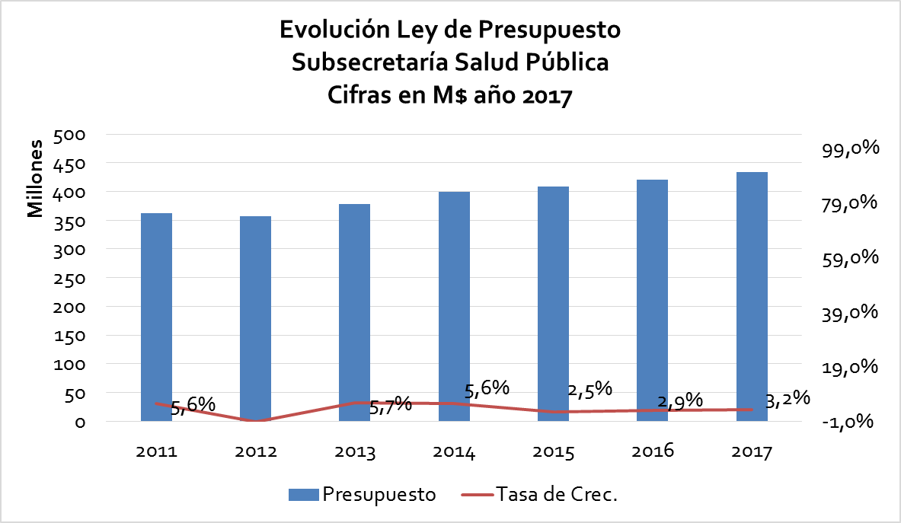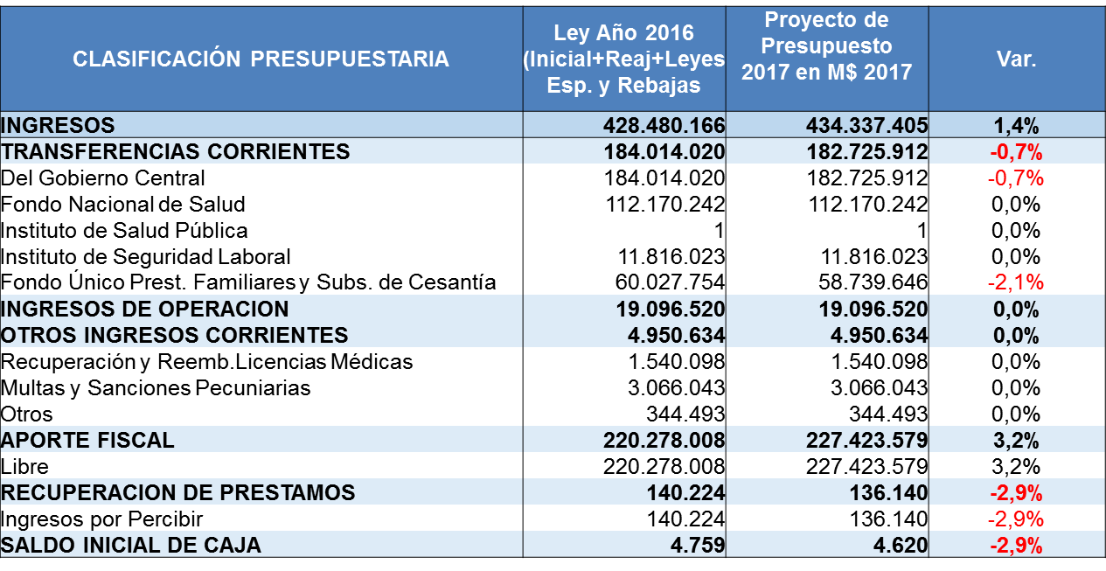

Seguidamente, expuso la propuesta en lo concerniente al programa de expansión de inversiones y otros programas desarrollados por la Subsecretaría de Salud Pública:

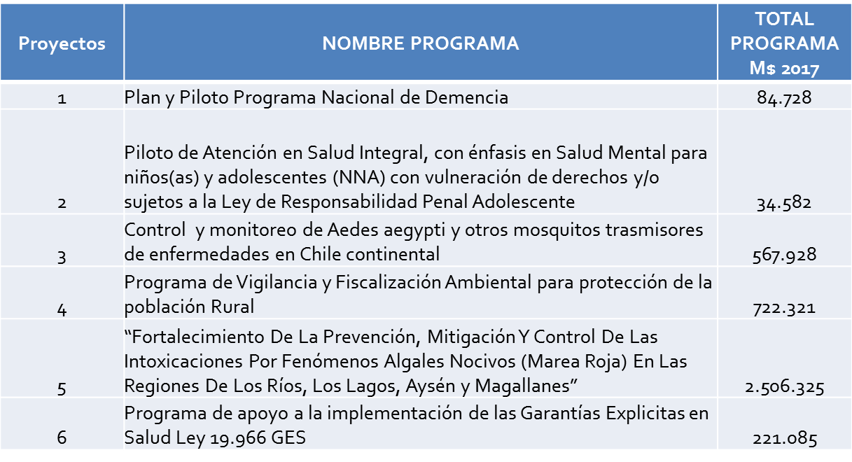

En ese contexto, detalló que contempla la implementación de un plan piloto del programa nacional de demencia, con el propósito de mejorar la calidad de vida de personas con demencia y su cuidador/familiar, mediante el acceso a una atención socio sanitaria integral y permanente, dirigida a una población objetiva de 320.800 personas.

Dicho plan, añadió, resulta relevante toda vez que las demencias, actualmente, constituyen la razón más común de discapacidad y dependencia en las personas de 60 años y más, lo que conlleva a una vulnerabilidad social que es ineludible, pues generan un empobrecimiento económico y una disminución en la calidad de vida de las familias, mientras que las demencias en las personas más jóvenes presentan una menor prevalencia (alrededor de un 2% de acuerdo a cifras de la OMS), pero una mayor severidad, acrecentándose la complejidad de esta condición a nivel personal como familiar.

Respecto del plan piloto de atención en salud integral, con énfasis en salud mental para niños, niñas y adolescentes, afirmó que su propósito radica en establecer un plan complementario, destinado a mejorar las condiciones de salud de niños niñas y adolescentes (NNA) que participan de programas del SENAME con vulneración de derechos o del sistema de responsabilidad penal adolescente, con una población objetivo de 166.660 personas. De ese modo, añadió, se contempla la generación de los documentos regulatorios y las directrices técnicas destinadas a apoyar las instancias de capacitación y mejora continua que se deban implementar, mediante el monitoreo de la estrategia destinada al efecto, la realización de vigilancia epidemiológica para evaluar el impacto en salud del proyecto y el establecimiento de instancias de colaboración con la academia u otros organismos competentes, lo que requiere un aumento presupuestario de M$ 34.582.

En cuanto al control y monitoreo de Aedes Aegypti y otros mosquitos transmisores de enfermedades, explicó que se propone controlar la presencia de mosquitos transmisores de enfermedades en las Regiones de Arica-Parinacota y Tarapacá, y la propagación de éstos hacia el territorio comprendido desde la Región de Antofagasta hasta la Región Metropolitana, respecto de una población objetiva de 11.451.127 personas. Con dicha finalidad, se apunta a la vigilancia y fiscalización entomológica permanente y sistemática, la prevención y control de Aedes aegypti y de las enfermedades que transmite (dengue, zika, fiebre amarilla), considerando que existe el riesgo de ingreso y dispersión en áreas libres de nuestro territorio continental, y que todos los países del cono sur están infectados -con los cuales Chile tiene permanente contacto por transporte terrestre, aéreo y marítimo-, lo que requiere un aumento presupuestario de M$ 567.928.

En lo que respecta al programa de vigilancia y fiscalización ambiental para la protección de la población rural, cuyo propósito apunta a mejorar la calidad química del agua y alimentos que consume la población rural que cuenta con sistemas de agua potable rural, a través de un programa de vigilancia, fiscalización y educación sanitaria, con una población objetiva de 1.496.527 personas, se propone vigilar contaminantes en el ambiente, controlar y fiscalizar fuentes contaminantes e implementar programa de educación sanitaria y comunicación de riesgo, con un aumento presupuestario de M$ 722.321.

Respecto del fortalecimiento de la prevención, mitigación y control de las intoxicaciones por fenómenos algales nocivos, tales como marea roja, se propone reforzar la vigilancia de dichos fenómenos mediante el control previo al consumo y planes de educación para la salud, lo que supone un impacto indirecto en toda la población del país que consume mariscos. Agregó que ello resulta relevante considerando, en cuanto se presenten condiciones favorables para su reproducción y multiplicación, y se produzcan nuevos eventos de marea roja, lo que requiere un aumento presupuestario de M$2.506.325

Por lo tanto, aseveró que la herramienta más eficaz para la protección de la salud de las personas es mantener un Plan de Vigilancia continua, junto al fortalecimiento de la fiscalización que proteja la salud pública y el desarrollo económico y social.

Finalmente, añadió que se propone el establecimiento de una secretaría técnica del sistema de garantías explícitas en salud, con el propósito de actualizar periódicamente el Sistema GES, dando cuenta de los cambios en la población, necesidades en salud y preferencias sociales, así como de los tratamientos incorporados en el sistema, de manera de seguir fortaleciéndolo como una de las principales estrategias en salud.

Dicho plan, para una población objetiva de 18.045.911 personas, apunta a realizar una evaluación técnica sobre problemas de salud para priorizar e incorporar al Sistema GES y mejora continua del sistema, monitorear y evaluar el cumplimiento de las garantías explícitas en salud y sus procesos de gestión, elaborar decreto, ejecución y gestión de la instalación de las garantías a nivel nacional y regional y desarrollar el componente Técnico-Clínico para los problemas de salud del sistema GES, lo que supone un aumento presupuestario de M$ 221.085.

**COMENTARIOS Y CONSULTAS**

El Diputado señor Monsalve sostuvo que, considerando que el cáncer corresponde a la segunda causa de muerte en Chile, es necesario promover una política general de prevención, detección y tratamiento oportuno de la enfermedad. En consecuencia, consultó acerca de los planes y programas que la Subsecretaría de Salud Pública ha promovido sobre el particular, con especial énfasis en las medidas adoptadas para reducir las brechas de equipamiento, recursos humanos y medicamentos existentes en el sector.

El Diputado señor Alvarado coincidió en la necesidad de incrementar la asignación para el tratamiento del cáncer, junto a planes destinados a evitar el incremento de la obesidad.

El Subsecretario de Salud Pública, señor Jaime Burrows Oyarzún, explicó que, considerando que el cáncer constituye la segunda causa de muerte en el país, el Ministerio de Salud ha propuesto una expansión presupuestaria para implementar planes de prevención y tratamiento. Sobre el particular, añadió que, durante 2016, se han invertido, por parte de la Subsecretaría de Salud Pública, M$ 250 en campañas de prevención de cáncer a nivel nacional, en tanto que M$ 50 han sido remitidos a los servicios de salud del país con el mismo fin.

En cuanto a los planes contra la tuberculosis, añadió que se ha promovido un programa contra la resistencia anti microbiana.

**-------**

**PRESUPUESTO FONASA**

**CAPÍTULO 02**

**Fondo Nacional de Salud**

Está conformado por cuatro programas, respecto de los cuales se consigna el presupuesto de cada uno de ellos:

**Programa 01**

**Fondo Nacional de Salud**

El presupuesto de este programa **para el año 2017** considera ingresos y gastos por $ 6.269.615.353 miles. El presupuesto 2016 alcanzó la suma de $ 5.574.478.774 miles.

**Programa 02**

**Programa de Atención Primaria**

El presupuesto de este programa **para el año 2017** considera ingresos y gastos por $ 1.524.667.712. El presupuesto del año 2016 ascendió a $ 1.370.577.002 miles.

**Programa 03**

**Programa de Prestaciones Valoradas**

El presupuesto de este programa **para el año 2017** considera ingresos y gastos por $ 1.609.229.339. El presupuesto del año 2016 ascendió a $1.516.222.451 miles.

**Programa 04**

**Programa de Prestaciones Institucionales**

El presupuesto de este programa **para el año 2017** considera ingresos y gastos por $ 1.370.858.090. El presupuesto del año 2016 ascendió a $ 1.965.382.495 miles.

**EXPOSICIÓN DIRECTORA NACIONAL FONASA**

Respecto del Capítulo 02, FONDO NACIONAL DE SALUD, expuso ante la Tercera Subcomisión **la Directora del Fondo Nacional de Salud, Doctora Jeanette Vega Morales**, quien explicó el presupuesto asignado a dicha entidad para el año 2017.

En primer lugar, manifestó que la misión del organismo apunta a constituir el seguro público solidario y único que garantiza el acceso universal a salud de calidad, oportuna y con protección financiera a toda su población asegurada.

Con dicha finalidad, describió que se pretende construir una nueva oferta de valor de las prestaciones, optimizando la compra sanitaria y mejorando la gestión financiera. Asimismo, se pretende fortalecer la relación con la ciudadanía y lograr una gestión interna de excelencia, utilizando, entre otros mecanismos, un mejoramiento en sus sistemas informáticos.

Respecto de los desafíos para el año 2017, se contempla construir una nueva oferta de valor, publicando el arancel de referencia para el Catálogo de Prestaciones. Respecto de la optimización de la compra sanitaria, se pretende disminuir el número de garantías GES retrasadas y consolidar el mecanismo de pago GRD en la red de hospitales de alta complejidad. Acerca de la gestión financiera, agregó que se implementará la fiscalización electrónica de cotizaciones y se automatizará el pago a proveedores de Ley de Urgencia y Diálisis y se potenciará la Contraloría de las licencias médicas a través de la Detección Predictiva.

En cuanto al rediseño de la relación con la ciudadanía, sostuvo que se lanzará el nuevo portal web de Fonasa.cl y se potenciará el uso de servicios en línea a través de campanas comunicacionales.

Asimismo, manifestó que se continuará el proceso institucional de Gestión del Cambio, se encasillará la planta de funcionarios y se implementará la Segunda Etapa de SIIS.

Seguidamente explicó que 12.271.948 personas están válidamente inscritas en establecimientos de atención primaria de salud del país, correspondiente al corte per cápita a septiembre de 2016.

A continuación, presentó el presupuesto asignado al organismo, según el siguiente gráfico explicativo:

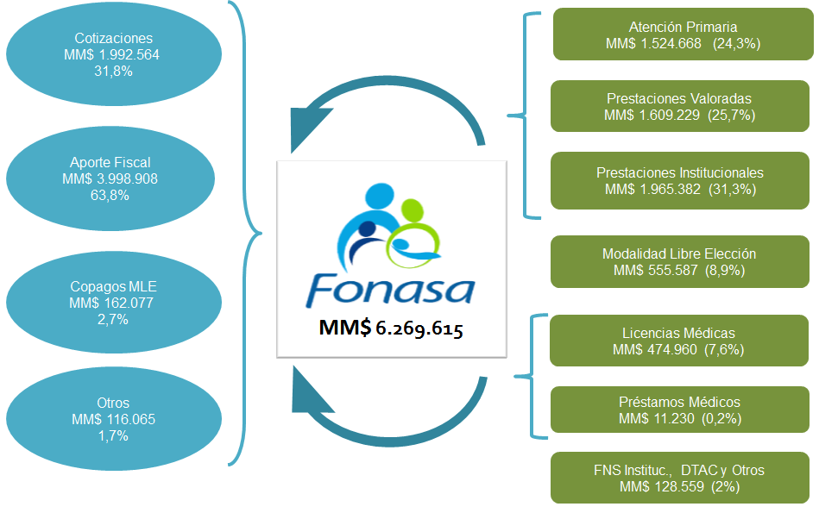

+

Al efecto, detalló que ello supone un crecimiento de 9,1%, por $521.828 millones, de los cuales MM$ 405.829 corresponde a la modalidad de atención institucional, con un 77,8% del crecimiento. De dicha suma, MM$ 25.628 corresponde a prestaciones valoradas, por un 1,9% de incremento, MM$ 267.390 a prestaciones institucionales, con un 15,7% de aumento, y MM$ 112.812 a atención primaria, con un 8,0 % de incremento.

Asimismo, dentro de otros incrementos, destacó el Convenio de Provisión de Prestaciones Médicas, por MM$ 21.892, con un 11,3% de aumento; MM$ 5.392 para la modalidad libre elección, lo que supone una disminución de -1,0%; MM$ 66.610 para subsidios de incapacidad laboral, con un aumento de 22,5%; MM$ 30.560 para la Ley Ricarte Soto, con un 61,8% de aumento; y MM$ 2.329 para la gestión interna de FONASA, con un aumento de 5,1%.

Seguidamente, se refirió a las expansiones administradas por FONASA para el año 2017.

Con respecto a las prestaciones asistenciales, subrayó que se presenta un crecimiento inercial de M$ 11.930.655 y respecto del decreto AUGE 2016 tal crecimiento corresponde a M$ 12.006.181. Fundamentó el aumento en la necesidad de garantizar la continuidad de la entrega de intervenciones sanitarias de los problemas de salud que ya están incluidos en el AUGE para los beneficiarios y, por otro lado, debe tenerse en consideración que la tasa de crecimiento promedio de la población FONASA es de un 0,6% anual. Además, comentó, se requiere efectuar algunos ajustes por el aumento de aparición de un grupo de enfermedades que están incorporadas.

La Directora Nacional de FONASA, Doctora Jeanette Vega Morales, indicó que las mejoras AUGE en el presupuesto del año 2017, para las cuales se consideran doce mil millones, consisten en asegurar el financiamiento por el año completo de las mejoras AUGE del decreto que se publicó en el segundo semestre de 2016. El efecto año completo –explicó- resulta de estimar la actividad desarrollada en el segundo semestre 2016 más el crecimiento promedio de la población en FONASA que alcanzaría un 0,6 % en 2017.

Prosiguió refiriéndose a las prestaciones asistenciales en modalidad libre elección, respecto de las cuales el proyecto de ley propone un monto de expansión de M$ 1.173.181 y que fundamentalmente dice relación con la modernización de las prestaciones de laboratorio. Resaltó que FONASA se encuentra rediseñando de manera importante el arancel de modalidad de libre elección para permitir actualizar y mejorar el servicio que se entrega, en el entendido que dicha tarea no significa un impacto fiscal.

Profundizó en la modernización de laboratorios, en cuanto su objetivo es reemplazar prestaciones de carácter obsoleto por otras que utilicen tecnología de punta y esta necesidad es resultado de un trabajo en conjunto con sociedades científicas en la elaboración de un catálogo y por ello se están agregando 25 nuevas prestaciones que reemplazan 19 ya superadas.

En materia de prestaciones pecuniarias, referidas a los subsidios de incapacidad laboral, la propuesta comprende un monto de expansión de M$ 66.610.100.

Agregó que la gestión interna de FONASA hace necesario un monto de expansión de M$ 2.328.043, con la finalidad de seguir avanzando en el Sistema Integrado de Información en Salud (M$ 2.049.962) y con fortalecer el recurso humano del FONASA. Explicó que respecto del sistema (SIIS), funcional y técnicamente se consideró que la solución informática debe permitir incorporar con facilidad nuevos dispositivos y canales de contacto con los beneficiarios, con un propósito transaccional y de entrega de información. En consecuencia, enfatizó, implica el desarrollo de una base de datos sólida y accesible desde dispositivos y plataformas de diversa naturaleza, integrando sistemas antiguos y modernos, lo que posibilitará una gestión financiera eficiente que comprenda la trazabilidad de las prestaciones, de los prestadores y beneficiarios en toda la red de atención.

Destacó que el total del presupuesto de la entidad para el año 2017 es de 6 billones, 269 mil millones, en el cual se observan –entre otras- transferencias al Instituto de Salud Pública, a la Subsecretaría de Salud Pública y al Comité de Industrias Inteligentes de CORFO, esto último para generar nuevas soluciones en el ámbito de los estándares de salud, dado que nuestros sistemas de salud no conversan unos con otros y, por lo tanto, se debe encontrar la fórmula para la interoperabilidad y el lenguaje en que se trabajará.

**FUNDACIÓN LAS ROSAS**

A continuación, la Directora Nacional de FONASA se refirió a la inquietud manifestada por el Diputado señor Melero sobre las necesidades de la Fundación Las Rosas.

Informó que en la actualidad 444 cupos para dicha institución son financiados por el FONASA, con un valor día de alrededor de $ 10.000, configurando un aporte total para la fundación de mil seiscientos millones de pesos.

Añadió que FONASA tiene un convenio con la Fundación Las Rosas que vence en el mes de diciembre de 2016 y el procedimiento que se seguirá consiste en renovar dicho convenio con un trato directo. Sin embargo, en lo tocante a los cupos, éstos se van a pagar mes a mes, dado que el sentido de las camas socio-sanitarias es distinto al sentido de una cama hospitalaria clásica. Por lo demás, señaló, el monto será aumentado de diez mil pesos a once mil pesos diarios.

Adicionalmente, se están contemplando 250 cupos para camas socio-sanitarias, los que serán licitados. Tradicionalmente estos cupos se están licitando hacia la Fundación Las Rosas, en el mayor porcentaje y al Hogar de Cristo.

El Diputado señor Melero expresó que la Fundación Las Rosas dice que necesitan aumentar aún más el aporte de mil seiscientos millones, porque le es claramente insuficiente para poder paliar las enormes exigencias a las que se ve enfrentada, dado los más de 2.200 adultos en situación de calle que acoge.

Añadió que la petición de la Fundación Las Rosas es alcanzar una cobertura del 50%, semejante a la que tiene el Hogar de Cristo.

Preguntó cuál es la visión que el Ministerio de Salud tiene acerca del rol que cumplen instituciones como la Fundación Las Rosas y si la tarea que desempeñan de atender adultos mayores que no son considerados por el sistema público está siendo tratada en forma adecuada o no por el Estado.

Opinó que la solución que se estaría ofreciendo no enfrentaría en plenitud la situación que aqueja a la Fundación Las Rosas.

La Ministra de Salud, señora Carmen Castillo Taucher, informó a la Subcomisión que está instalada una mesa de trabajo con las distintas entidades interesadas, puesto que para el Ejecutivo es un tema sensible y dijo entender que se ha arribado a buenos acuerdos. En todo caso, manifestó creer que las inquietudes canalizadas por la Fundación Las Rosas hacia los parlamentarios son anteriores a la mesa de trabajo.

Subrayó que el Ministerio le aseguró a las instituciones, entre ellas a la Fundación Las Rosas, que las licitaciones directas proseguirían, pero que toda nueva cama va a ser canalizada por la licitación de 250 camas, en razón de la transparencia que corresponde darle al uso de los recursos públicos.

Agregó que en la mesa de trabajo se ha llegado a un acuerdo respecto del valor mensual que se entregaría a las instituciones y sobre las licitaciones existe total transparencia.

El Diputado señor Melero reiteró sus palabras en orden a que la Fundación Las Rosas –entidad que sobrevive gracias al aporte del Estado- estima como insuficiente la asignación que se le estaría destinando, viéndose obligados a cerrar camas para adultos mayores, por lo que plantean un esfuerzo adicional, semejante en el porcentaje de ayuda que recibe el Hogar de Cristo, éste un 50% versus la Fundación Las Rosas que recibe un 20%.

Finalizó sus palabras manifestando que la licitación de 250 camas era claramente insuficiente.

La Ministra de Salud, señora Carmen Castillo Taucher, indicó que se comprometía a responder por escrito respecto de la inquietud representada por el Diputado señor Melero.

Añadió que la comunicación enviada por el Capellán de la Fundación Las Rosas a una serie de parlamentarios provocaba una preocupación en el Ministerio, puesto que se había entendido que la mesa de trabajo era el medio adecuado para superar las inquietudes por él formuladas.

**COMENTARIOS Y CONSULTAS**

La Diputada señora Hernando quiso saber cuál es la estrategia de FONASA para mejorar la recaudación de aquellos fondos que se entregan como prestaciones institucionales, en circunstancias que corresponden a enfermedades profesionales o accidentes del trabajo.

El Diputado señor Robles hizo mención de la gran cantidad de recursos que se desvían al sector privado y recordó que en el Gobierno de Sebastián Piñera y en el actual Gobierno el aumento de los gastos del sector salud hacia el sector privado no tiene indicios de ser rebajado.

Declaró preocuparle esta materia, porque FONASA es la entidad que finalmente paga con recursos de todos los chilenos, que se van a las clínicas privadas. En consecuencia, apuntó a la necesidad de control de esos dineros, dado que conforme a los ejemplos entregados por la Directora del FONASA, en diálisis el aumento –desde el 2012 al 2015- fue de 600 pacientes por año y desde el 2015 al 2017 va a ser de 1.200 pacientes por año, situación que debe ser revisada, porque el sector privado está capturando muchos recursos del sector público.

El Diputado señor Torres manifestó que entendía que cuando se produce un aumento progresivo, año a año, en compras al sector privado es indicativo de una mayor demanda de prestaciones específicas que el sector público no es capaz de poder absorber.

Preguntó sobre la proyección en el tiempo de esta situación, de manera de limitar la expansión que se está observando y poder transformar al sector público en una instancia más resolutiva, por ejemplo en lo que atañe a la compra de servicios de diálisis, puesto que los nuevos hospitales u otros proyectos hospitalarios van a incorporar unidades de diálisis.

El Diputado señor Arriagada recordó que los testimonios de un alto porcentaje de personas que concurrieron a la Comisión Investigadora de las Mutuales, llevó a la conclusión que se trataba de pacientes que iniciaban su enfermedad en la etapa laboral en las mutuales y luego respecto de esas personas, ya fuera del sistema laboral, las mutuales se liberaban de la enfermedad de origen, materia que requiere una corrección.

Frente al alarmante aumento de pacientes que se tienen que dializar, las distintas entidades privadas hablan de los costos subvalorados, pero –subrayó- existe una experiencia en la comuna de La Granja, Santiago, constituida por un centro de diálisis público, en el que se producen excedentes, los cuales se reinvierten en los mismos pacientes. Asimismo, se puede contar con una dotación de profesionales apropiados, con turnos hasta en la madrugada.

Dado los antecedentes mencionados opinó que debe ejercerse un mayor control e indagar acerca de lo que está sucediendo, porque los mayores obstáculos –para instalar un centro público- provinieron de facultativos que están vinculados al negocio de las diálisis.

El Diputado Alvarado quiso conocer cuál es el porcentaje que se está destinando para compras de servicios.

**Respuestas de la Directora de FONASA**

La Directora Nacional de FONASA, Doctora Jeanette Vega Morales, se comprometió a enviar un informe detallado de todas las compras de servicios. Seguidamente efectuó las siguientes precisiones:

-La mayor compra directa dice relación con las diálisis. Además, FONASA con la Subsecretaría de Redes Asistenciales recientemente finalizaron un proceso de auditoría de una muestra representativa de las diálisis de todo el país, trabajo que en sus primeras conclusiones informa que existe un espacio importante para mejorar la gestión de los centros que dializan pacientes, incluyendo la indicación de diálisis y el tratamiento de enfermedad renal crónica en pacientes añosos que no necesariamente tendrían indicación de diálisis. Lo anterior ha significado que se han definido tres cambios que ya se están realizando, el primero en la guía clínica AUGE que no había sido actualizada desde el año 2005, a cargo de la Subsecretaría de Salud Pública. El segundo corresponde al cambio de las normas técnico-administrativas, que definen conceptos, tratamientos, etcétera y el tercero se refiere a la modificación del reglamento de diálisis.

Agregó que, en resumen, FONASA está regulando la indicación de diálisis, regulando la calidad de la diálisis y asegurando que quien indique diálisis no sea juez y parte. Estimó que con tales medidas se va a poder detener, de manera importante, la duplicación de diálisis.

-En el tema de las camas, la proyección de aumento de las mismas es igual en todos los países del mundo, esto es, aumentan las camas más que el aumento del presupuesto. En todo caso, donde sí existe un espacio de mejoría importante es en la derivación desde el nivel primario al nivel secundario.

-En materia de mutualidades se presentan dos problemas, el primero referido a la definición de enfermedad ocupacional donde las mutuales son juez y parte; el segundo consiste en que el rubro de las mutuales ha ido cambiando, porque no se dedican sólo a la salud ocupacional. En concordancia con la Subsecretaria de Previsión Social, la Superintendencia de Seguridad Social y con el Instituto de Seguridad Laboral se ha concluido que al menos se debe avanzar en definir una lista de enfermedades trazadoras, es decir, siempre que se efectúa un diagnóstico se presupone que es ocupacional y el ejemplo más decidor es la silicosis, porque sólo tiene el carácter de ocupacional.

-Añadió que es importante controlar el sistema informático de FONASA, para lo cual se están estableciendo reglas en el sistema para que efectivamente se pueda detectar de mejor manera aquellas licencias que están mal calificadas como número 1, en circunstancias que corresponden a licencias médicas de tipo 5 y 6.

**Comentarios de la Subsecretaria de Redes Asistenciales**

La Subsecretaria de Redes Asistenciales, Doctora Gisela Alarcón Rojas, en relación a las estrategias puestas en marcha para disminuir la velocidad de aumento de la compra al sector privado señaló que en varias oportunidades se ha mostrado un gráfico donde se demuestra claramente que el gran incremento de compra se produjo entre el año 2011 y el año 2013, por lo que el Ministerio –en los años subsiguientes- ha disminuido la pendiente de esa compra, si bien todavía no se logra aminorarla en valores brutos.

Informó que se ha auditado la compra a empresas privadas, sobre todo a las sociedades médicas, en 62 hospitales, instruyéndose algunos procesos de investigación y administrativos, de modo tal de evitar cualquier situación que se contraponga a la probidad.

Asimismo, dijo que se han reforzado los directorios de compras en conjunto con la dirección del FONASA, estableciendo directorios de compra macro zonales. También se está insistiendo para que se ajusten los precios, que se establezca claramente la necesidad de la compra, que la primera búsqueda se efectúe en el sector público y finalmente las glosas presupuestarias se han redactado de una manera que posibilite la colaboración para regular de mejor forma la compra, los valores y los fundamentos, que permita generar una disminución del desvío de recursos desde el sistema público al sector privado, en consideración por lo demás a que se está aumentando la capacidad de oferta del sector público, con nuevos especialistas, con nuevo equipamiento, con nuevas unidades.

**Comentarios del Subsecretario de Salud Pública**

El Subsecretario de Salud Pública, Doctor Jaime Burrows Oyarzún, a propósito del tema de la salud ocupacional, recordó que la Presidenta de la República dio su aprobación y en el mes de septiembre se publicó en el Diario Oficial el Plan Nacional de Seguridad y Salud en el Trabajo, en el cual se establecen las propuestas que se van a contener en proyectos de ley para modificar la Ley de accidentes del trabajo y enfermedades profesionales y la ley que regula a las mutuales.

**-------**

**PRESUPUESTO**

**CAPÍTULO 04**

**Programa 01**

**Instituto de Salud Pública de Chile**

El presupuesto de este programa **para el año 2017** considera ingresos y gastos por $ 32.831.114 miles. El presupuesto de 2016 alcanzó la suma de $ 27.666.050 miles.

**El Director del Instituto de Salud Pública, Doctor Alex Figueroa Muñoz**, expuso el presupuesto asignado al organismo para el año 2017.

En primer lugar especificó que la entidad a su cargo tiene como misión contribuir a la salud pública del país, como la Institución Científico-Técnica del Estado, que desarrolla con calidad las funciones de Referencia, Vigilancia, Autorización y Fiscalización en el ámbito de sus competencias.

Manifestó que el presupuesto para el año 2017, en cuanto a la labor de Referencia Nacional, contiene expansiones que permiten asegurar a todos los chilenos y a todas las chilenas que los exámenes de referencia en el área de virología (por ejemplo: VIH y virus hanta), en el área de bacteriología (por ejemplo: tuberculosis), en el área de entomología y parasitología y en el área de genética molecular son de la más alta calidad y al mismo tiempo se ha invertido gestión, en conjunto con los funcionarios, para que los tiempos de respuesta y la excelencia de la atención mejoren significativamente.

Seguidamente, el Director del Instituto de Salud Pública presentó los siguientes gráficos que representan y explican el presupuesto asignado, comentando que se financia en un 74% con ingresos de operación y un 26% con aporte fiscal.

Aclaró que la estrategia del Instituto definida para el año 2017 es incrementar los aranceles de una manera razonable, al menos el IPC, sumando a ello una nueva cartera de ofertas de servicios.

**PROYECTO DE PRESUPUESTO ISP 2017**

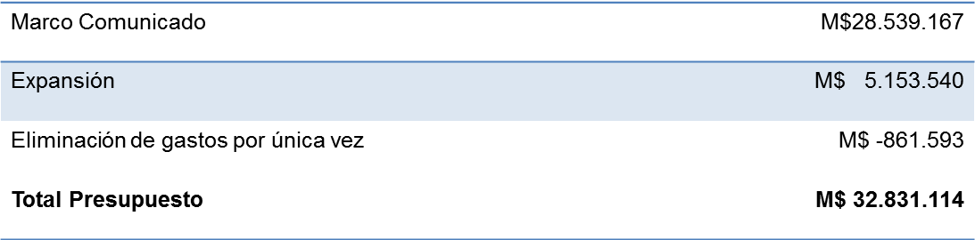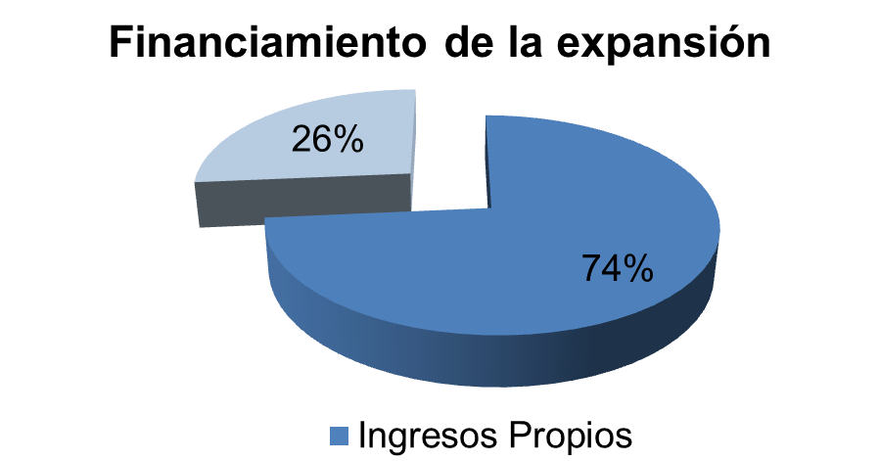

**EXPANSIÓN APROBADA 2017**

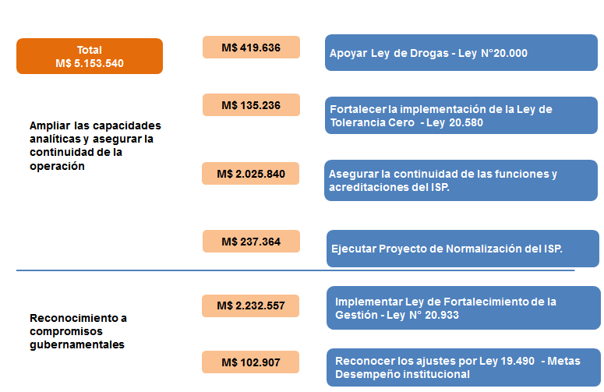

El Director del Instituto de Salud Pública, Doctor Alex Figueroa Muñoz, destacó que la institución a su cargo el año 2016 fue calificada por la Organización Mundial de la Salud como “Agencia Nivel 4 en el área de medicamentos”. En ese sentido, señaló, se explica el siguiente ámbito:

**ÁMBITO 1**

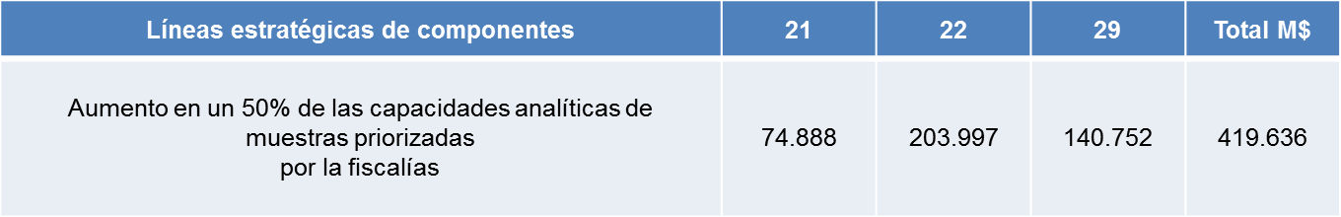

Agregó que las muestras priorizadas se refieren a muestras de drogas e indicó que el año 2014 se efectuaron 24.911 análisis de muestras de drogas como la cocaína y pasta base, encargadas por el Ministerio Público. En el año 2015 se realizaron 27.000 análisis y el año 2016 se alcanzará la cifra de 36.000.

**Más** 50% de las capacidades analíticas de muestras priorizadas por la Fiscalía

|  |  |  |  |
| --- | --- | --- | --- |
| **Componente** | **Presupuesto M$** | | **DESCRIPCION** |
|  | **Total** | **Detalle** |  |
| Subtítulo 21 | 74.888 | 64.993 | 3 Profesionales químico farmacéuticos  3 técnicos de nivel superior |
| 9.895 | Viáticos para capacitación (Fiscalía Nacional de Colombia-laboratorio de análisis) |
| Subtítulo 22 | 203.997 | 3.351 | Materiales y reactivos de laboratorio |
| 200.646 | Servicios de calibración y mantención para equipamiento del laboratorio |
| Subtítulo 29 | 140.752 | 140.752 | Equipos de laboratorio |

|  |  |  |  |  |
| --- | --- | --- | --- | --- |
| **Líneas estratégicas de componentes** | **21** | **22** | **29** | **Total M$** |
| Implementar laboratorio de referencia nacional para la elaboración de material de referencia y análisis de etanol | 45.233 | 65.818 | 24.184 | 135.236 |

Más confiabilidad de las pruebas realizadas a los conductores.

Respecto a este tema, el Director del Instituto de Salud Pública, Doctor Alex Figueroa Muñoz, explicó que la idea es reforzar las capacidades de Carabineros de Chile y del Ministerio de Transportes y Telecomunicaciones, con el objeto de elaborar materiales de referencia certificados para calibrar los “etilómetros” que permiten evidenciar y probar el grado de composición en la sangre del etanol, de manera de contar con una trazabilidad metrológica legal para la calibración de este tipo de instrumentos.

Material de referencia certificado para calibración

|  |  |  |  |  |  |  |
| --- | --- | --- | --- | --- | --- | --- |
| **Componente** | **Presupuesto M$** | | | **DESCRIPCION** | | |
|  | **Global** | **Detalle** | |  | | |
| Subtítulo 21 | 45.233 | 37.053 | | 2 Profesionales químico farmacéuticos  1 técnicos de nivel superior | | |
| 8.180 | | Viáticos para capacitación y pasantía para elaboración de MRC Etanol en agua. (Bundesanstalt für Materialforschung und -prüfung (BAM) | | |
| Subtítulo 22 | 65.818 | 8.621 | | Materiales , estándares de etanol y reactivos de laboratorio | | |
| 26.111 | | Acondicionamiento de sala de Biolimpio | | |
| 31.087 | | Otros materiales  Calibración y mantención de equipamiento Adquisición de normativa | | |
| Subtítulo 29 | 24.184 | 140.752 | | Equipos y mobiliario para el laboratorio | | |
| **Líneas estratégicas de componentes** | | **21** | | **22** | | **29** | **Total M$** | |
| Cerrar brecha estructural de gasto en persona e infraestructura, para asegurar la continuidad de las funciones del ISP y mantener las acreditaciones otorgadas por organismos externos. | | 663.651 | | 1.255.976 | | 106.214 | 2.025.840 | |

Sobre el tema de cierre de la brecha estructural, el Director del Instituto de Salud Pública, Doctor Alex Figueroa Muñoz, recordó que el edificio del servicio tiene más de setenta años y la propuesta contempla una expansión de 2 mil veinticinco millones de pesos para el gasto en personal e infraestructura. Respecto al personal el anhelo es aumentar los incentivos para que los expertos permanezcan, de tal manera que la vigilancia, el control, la referencia nacional quede en manos altamente especializadas.

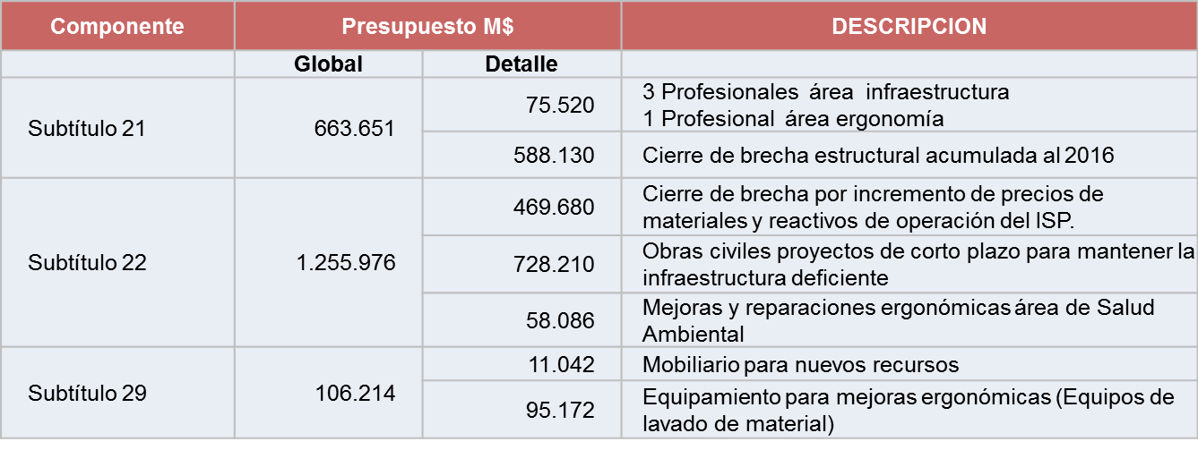

Asegurar la continuidad de las funciones

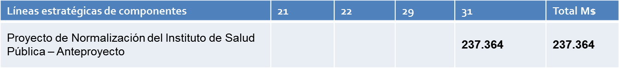

Principales Productos

* Modelo de Gestión Actual
* Modelo de Gestión Nuevo
* Cartera de Servicios
* Demanda proyectada
* Evaluación de alternativas
* Proyecto definitivo
* Recomendación Favorable (RS) MIDESO

En la línea de tiempo que se consigna a continuación, el Director del Instituto de Salud Pública explicó el proceso del proyecto de normalización de la entidad, que permitirá sustituir una infraestructura de 70 años de antigüedad. La idea –aclaró- es que la etapa de pre-inversión se entregue en marzo de 2017 y los principales productos que va a generar son el modelo de gestión actual, una nueva propuesta de gestión, la cartera de servicios, la proyección de la demanda para los próximos 10 años, se evaluarán las alternativas para construir un nuevo edificio en el sitio actual (Avenida Maratón 2000) o en terrenos que se decida.

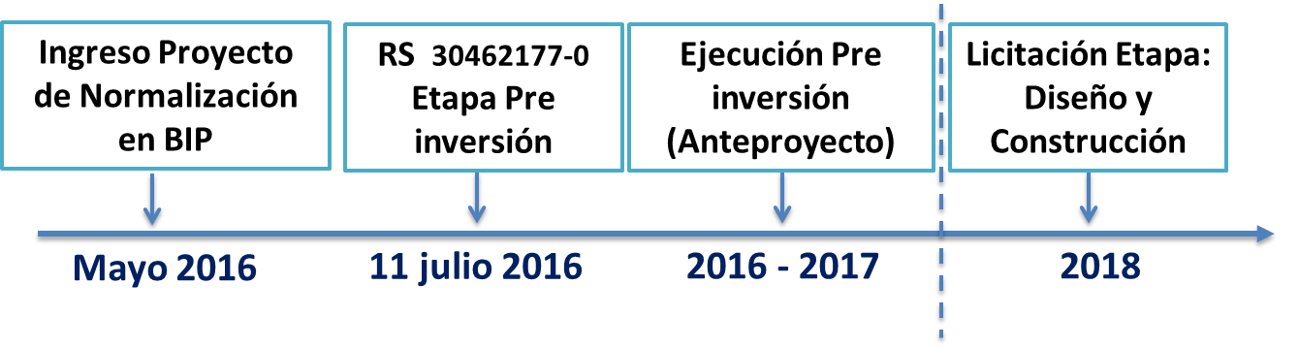

Enseguida, el Director del Instituto de Salud Pública se refirió al ámbito 2:

Ámbito 2

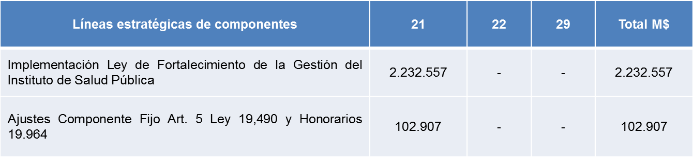

Características:

* Asignación de dedicación exclusiva, hasta 304 cargos a partir del año 2018.
* Asignación de fortalecimiento autoridad sanitaria.
* Regularización de brecha del componente fijo del Artículo 5° de la Ley 19.490, por la incorporación de nuevos funcionarios.

El Director del Instituto de Salud Pública, Doctor Alex Figueroa Muñoz, especificó que la ley N° 20.933, del año 2016, que establece una asignación de fortalecimiento de la gestión del Instituto de Salud Pública de Chile, permite crear un componente fijo de la asignación de autoridad sanitaria y los cupos de dedicación exclusiva que alcanzan a más de 300 cargos a partir del año 2018, esto es, el año 2017 el componente fijo de la remuneración será de 70 mil pesos mensuales, con un componente proporcional de 8% de reajuste del sueldo correspondiente y en el año 2018 el componente fijo será de 100 mil pesos mensuales y un componente proporcional del 10% del sueldo.

Finalizó sus palabras con la mención del papel relevante del Instituto de Salud Pública en el área de la salud ambiental, en el área de referencia nacional de bacterio-inmunología y en otras disciplinas importantes, sumando a la solicitud de que sea parte del esfuerzo que realizará el Estado para mejorar las condiciones de salud ocupacional a partir del informe de la Política Nacional de Seguridad y Salud en el Trabajo que aprobó la Presidenta de la República.

**-------**

**PRESUPUESTO**

**CAPÍTULO 05**

**Programa 01**

**Central de Abastecimiento del**

**Sistema Nacional de Servicios de Salud**

El presupuesto de este programa **para el año 2017** considera ingresos y gastos por $ 11.345.082 miles. El presupuesto de 2016 alcanzó la suma de $ 10.908.858 miles.

**El Director de la Central Nacional de Abastecimiento Subrogante, señor Jaime Espina,** expuso los lineamientos centrales del presupuesto de la entidad para el año 2017.

Primeramente puntualizó que la misión de CENABAST es contribuir al bienestar de la población, asegurando la disponibilidad de medicamentos, alimentos, insumos y equipamiento a la Red de Salud, mediante la gestión de un servicio de abastecimiento de excelencia, eficiente y de calidad, para mejorar la salud de todas las personas que habitan en Chile.

Luego, se refirió al mejoramiento de la gestión de la institución de la siguiente manera:

**MEJORAMIENTO 2016 EN CUANTO A LA TASA DE CRECIMIENTO EN EL ABASTECIMIENTO DE LA RED PÚBLICA DE SALUD**

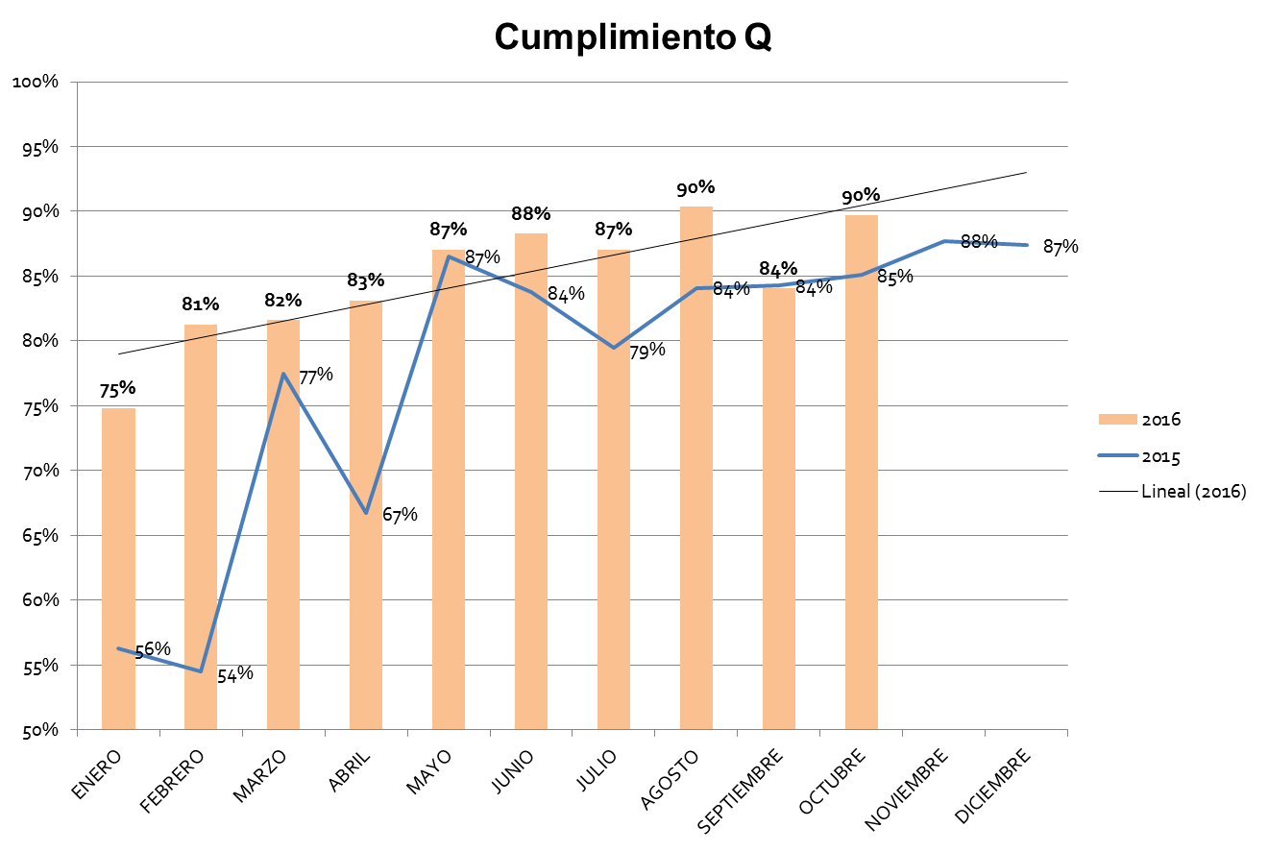

**COMPONENTES ESTRATÉGICOS DEL MEJORAMIENTO OBTENIDO EL AÑO 2016**

* Mejoramiento de los procesos de abastecimiento
* Mayor flexibilidad
* Aumento sostenido de la participación
* Mayor ahorro por aumento de volumen y reducción de precios
* Canasta más eficiente
* Mejoramiento en calidad de fármacos e insumos
* Focalización por tipo de usuario: Farmacia Popular

**EL AHORRO POTENCIAL: SUPERIOR AL 30%**

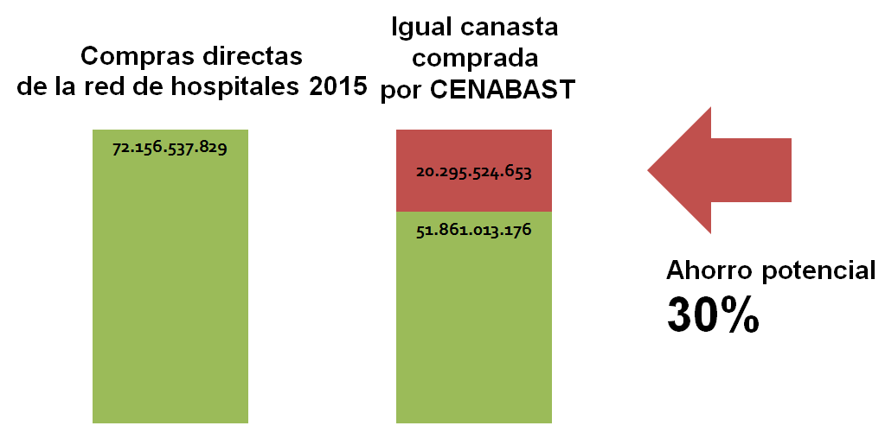

**CRECIMIENTO PARTICIPACIÓN: EVIDENCIA DE EFICIENCIA**

Comparación año 2016 v/s 2017 – Canasta Productos

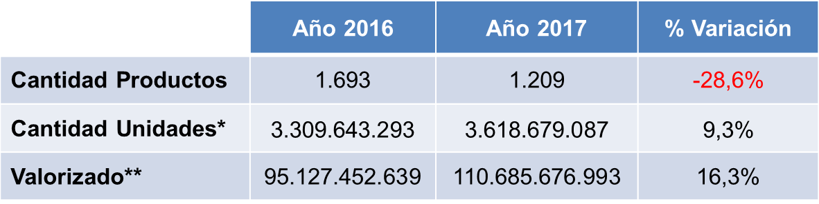

Comparación año 2015 v/s 2016 – Canasta Productos

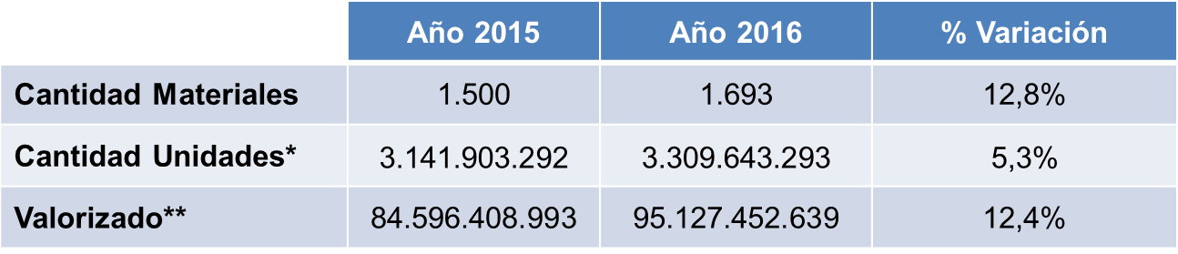

**Disponemos de una canasta más eficiente y de mayor impacto en la red pública**

**PROYECTO DE PRESUPUESTO AÑO 2017**

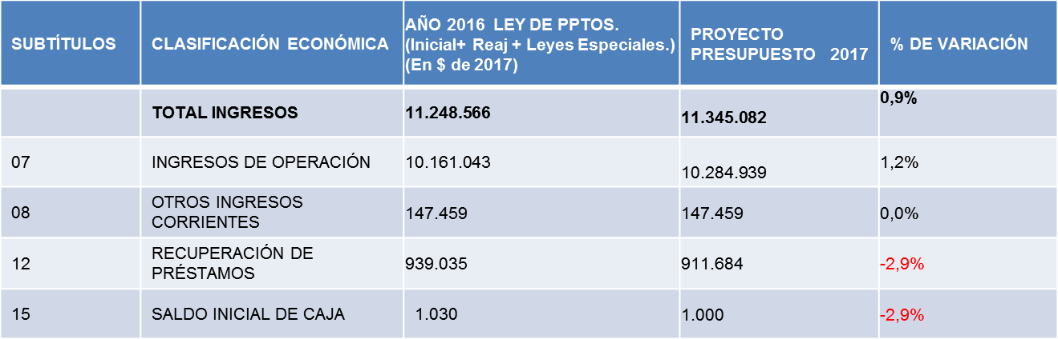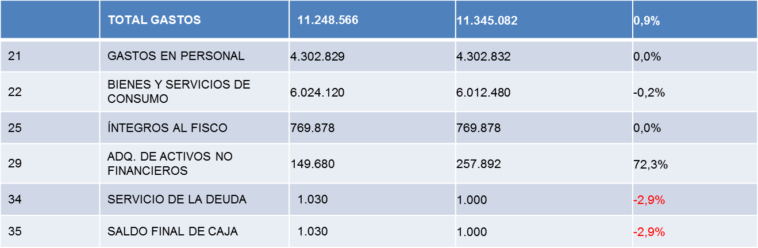

**EXPANSIÓN PRESUPUESTO AÑO 2017**

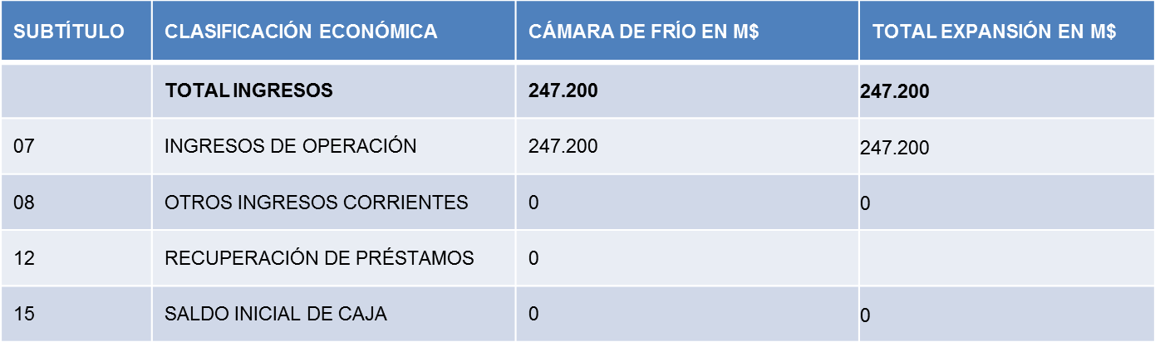

El Director de la Central Nacional de Abastecimiento Subrogante, señor Jaime Espina, especificó que se contiene la propuesta de inversión, por 247 millones de pesos, en una nueva cámara de frío en las instalaciones logísticas de CENABAST. En la actualidad la cámara de frío está ubicada en un edificio que no cuenta con las condiciones adecuadas.

**CONSULTAS**

El Diputado señor Robles solicitó se informara respecto de la deuda que mantienen los servicios de salud y los municipios con CENABAST.

Por otro lado, el Diputado señor Robles quiso saber cuál es la canasta que están entregando a las farmacias populares y además demostró inquietud por el financiamiento de la CENABAST, dado que no cuenta con aporte fiscal.

-**La Tercera Subcomisión envió el oficio correspondiente con fecha 27 de octubre de 2016.**

El Director de la Central Nacional de Abastecimiento Subrogante, señor Jaime Espina, aclaró que CENABAST se autofinancia.

El Diputado señor Robles apuntó que CENABAST no puede no tener recursos fiscales, porque al final del día ese autofinanciamiento se carga o a los servicios de salud o a los municipios, comportándose como una empresa privada.

El Director de la Central Nacional de Abastecimiento Subrogante, señor Jaime Espina, informó que en conjunto con las Subsecretarías del Ministerio de Salud se encuentran desarrollando una propuesta estratégica cuyo fin es abordar la situación actual de financiamiento de la institución, que se constituye fundamentalmente por las comisiones que se cobran como complemento al costo de los productos.

**-------**

**PRESUPUESTO**

**CAPÍTULO 11**

**Programa 01**

**Superintendencia de Salud**

El presupuesto de este programa **para el año 2017** considera ingresos y gastos por $ 13.426.313 miles. El presupuesto 2016 alcanzó la suma de $ 12.815.461 miles.

**El Superintendente de Salud Subrogante, Doctor Enrique Ayarza**, expuso el contenido del presupuesto de la entidad para el año 2017.

En primer lugar expresó que la misión de la Superintendencia de Salud es proteger y promover los derechos en salud de las personas, con relación a FONASA, ISAPRES y los prestadores.

Recordó que la Superintendencia de Salud es la sucesora legal de la Superintendencia de ISAPRES e inició sus actividades el 1 de enero del año 2005.

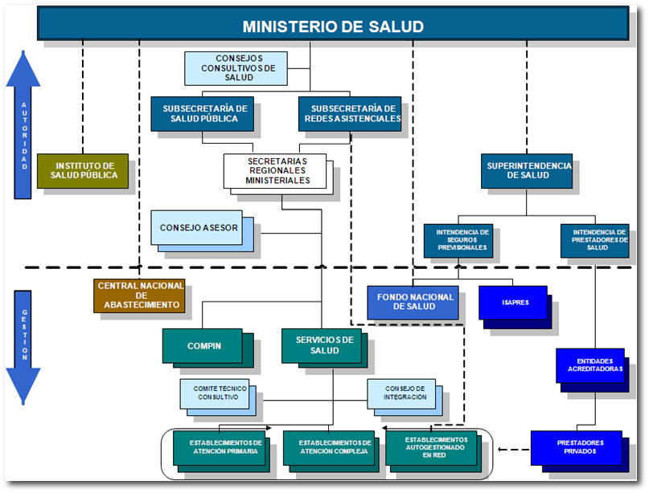

**ATRIBUCIONES LEGALES** (DFL 1, 2005)

* Supervigilar y controlar a las ISAPRES en el cumplimiento de los contratos de salud.
* Supervigilar y controlar al FONASA en relación a los derechos de los beneficiarios.
* Fiscalizar a ISAPRES y FONASA en el cumplimiento del Régimen de Garantías en Salud.
* Fiscalizar a los prestadores de salud públicos y privados en cuanto a su acreditación y certificación.
* Controlar y supervigilar el Sistema de Protección Financiera para Diagnósticos y Tratamientos de Alto Costo.

El Superintendente de Salud Subrogante, Doctor Enrique Ayarza, subrayó que la institución tiene que velar por la situación de

17 millones de usuarios/as FONASA – ISAPRES, contando con 303 funcionarios/as a nivel nacional, repartidos en la Oficina Central en Santiago y en 14 Agencias Regionales.

El Presupuesto es de M$ 13.229.264 (que representa el 0,19% del presupuesto del Ministerio de Salud).

LOS PRODUCTOS ESTRATÉGICOS DE LA SUPERINTENDENCIA SON:

* Gestión de Consultas y Reclamos
* Fiscalización
* Regulación
* Administración de los Sistemas de Evaluación de la Calidad en Salud.

El Superintendente Subrogante, Doctor Enrique Ayarza, destacó la labor llevada a cabo por la Superintendencia de la siguiente manera:

**NOS ACERCAMOS A LAS PERSONAS**

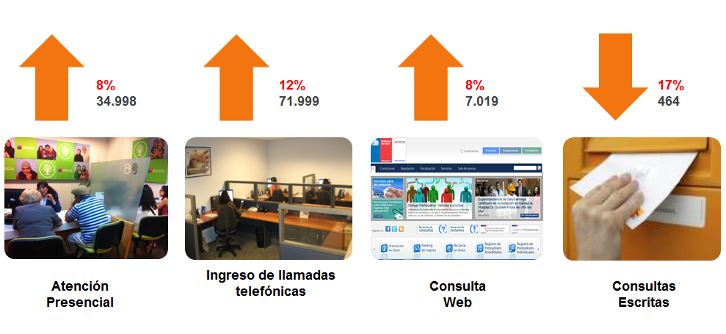

**ROL ACTIVO FRENTE A LOS RECLAMOS**

**Periodo Enero – Agosto**

**2016**

**Más personas han reclamado**

Ingresaron **16.414** reclamos **37%**

**Más casos se han resuelto**

Se resolvieron **10.028** reclamos **5%**

**Media de ingresos de reclamos**

Ene – Ago 2015: 1.494

Ene – Ago 2016: 2.052

**FORTALECIMÍENTO DEL ROL FISCALIZADOR**

**Fiscalizaciones**

**Periodo enero – agosto 2016**

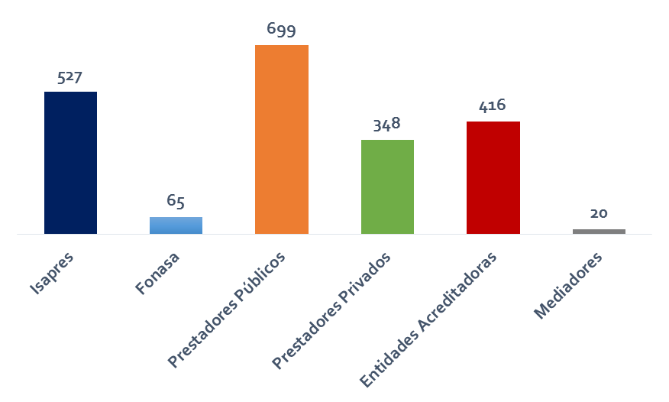

**Intendencia de Prestadores**

**883 Fiscalizaciones**

**29%**

**Departamento de Fiscalización**

**1.192 Fiscalizaciones**

**12%**

**PROMOCIÓN DE LA CALIDAD EN LOS PRESTADORES DE SALUD**

**Al 31 agosto 2016**

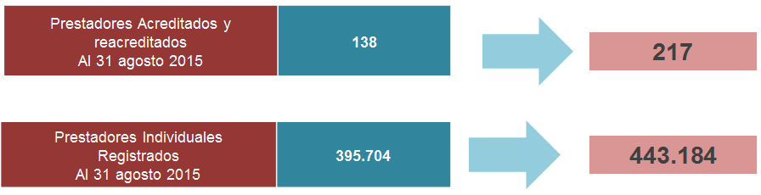

* **En vigencia garantía de calidad.**

El Superintendente de Salud Subrogante, Doctor Enrique Ayarza, informó el presupuesto para el año 2017, mediante el siguiente documento y resumen de propuestas:

**PROYECTO PRESUPUESTO AÑO 2017**



**Fuente: Superintendencia de Salud**

**RESUMEN PROPUESTA DE EXPANSIÓN 2017**

**Proyecto protección de los derechos de las personas.**

Acercar los servicios de la Superintendencia a las personas, a través de la mejora de la oportunidad de respuesta a nivel nacional.

**Componentes (M$130.747):**

* **Aumento de la capacidad fiscalizadora y de resolución de reclamos en agencias regionales.**
* **Aumento de la capacidad de mediación y resolución de reclamos entre prestadores y personas.**

Informó que la unidad de mediación está conformada por una sola persona, que atiende 750 procesos de mediación, con el apoyo de mediadores externos.

***Gestión Interna***

En el marco de la asignación de recursos para el periodo 2017, se realizaron los siguientes ajustes presupuestarios.

**Componentes (M$45.297):**

* **Ajustes leasing edificio institucional (variación UF).**
* **Incorporación de gasto por Impuesto Territorial (Reforma Tributaria).**

En consecuencia, la propuesta para el año 2017 incide en:

Protección de los derechos de las personas

**M$130.747**

Gestión Interna

**M$45.297**

Implica un aumento de un **1,5%** respecto al año 2016, esto es, MM$176.044.

**CONSULTAS**

El Diputado señor Robles comentó que en nuestro país -en materia de fe pública- se estableció que las personas que prestan atenciones de salud, especialmente los médicos, cuenten con un nivel básico para ello y el EUNACOM tiene ese propósito.

Agregó que la Superintendencia tiene que regular que los médicos posean ese nivel básico para atender prestaciones GES, por lo que solicitó se informe respecto de esa obligación legal y trajo a colación lo que acaece en la Región de Atacama con la presencia de médicos argentinos que atienden en forma privada durante un período de tiempo.

Además consultó a la Superintendencia –en la línea de cautelar la fe pública- respecto de la fiscalización de la calidad profesional de los prestadores sobre todo en el área de la atención primaria de salud.

En cuanto al personal de la Superintendencia de Salud que están sujetos a honorarios, dijo tener conocimiento que algunos llevan trabajando más de dos años y en el presupuesto se observa un aumento de los convenios con personas naturales, en circunstancias que el Congreso Nacional ha sugerido que el Estado debe ir reduciendo ese tipo de contratación y optar por la contrata de las personas.

El Superintendente de Salud Subrogante, Doctor Enrique Ayarza, informó que la Superintendencia registra los médicos que están habilitados para ejercer, conforme los antecedentes que se le hacen llegar por las universidades, por el Ministerio de Relaciones Exteriores, dado los convenios bilaterales que el país ha suscrito y en el caso de Argentina existe un acuerdo de los Ministerios de Educación correspondientes, y finalmente los profesionales que han rendido el EUNACOM. Con todo, manifestó que existe una situación excepcional –consagrada en el Código Sanitario- que acaece cuando los SEREMIS autorizan durante un período el ejercicio de la medicina, situación que también es registrada por la Superintendencia.

Reconoció que la Superintendencia no tiene las condiciones para fiscalizar todo tipo de centros de atención o consultas privadas, de modo que se requiere la preocupación y denuncia de aquellos que toman conocimiento de tales hechos.

En materia de personas contratadas a honorarios, el Superintendente de Salud Subrogante señaló que una de las dos personas aludidas por el Diputado señor Robles participó en un concurso público y tiene la calidad de funcionaria y la otra persona pasará a ser contratada.

Aclaró que respecto de nuevas personas el presupuesto autoriza solamente los honorarios.

**-------**

**RED ASISTENCIAL DE SALUD**

**CAPÍTULO 10**

**Subsecretaría de Redes Asistenciales**

El Capítulo comprende los programas 01, Subsecretaría de Redes Asistencias, y el 02, Inversión Sectorial de Salud, que la Subcomisión analizó en conjunto con todos los Capítulos de los Servicios de Salud y los Capítulos 49 a 52.

**Programa 01**

**Subsecretaría de Redes Asistenciales**

El presupuesto de este programa **para el año 2017** considera ingresos y gastos por $ 121.224.213 miles, que se compara con el presupuesto vigente, que asciende a la suma de $ 106.818.727 miles.

**Programa 02**

**Inversión Sectorial de Salud**

El presupuesto de este programa **para el año 2017** considera ingresos y gastos por $ 352.135.985 miles, que se compara con el presupuesto vigente, que asciende a la suma de $ 499.512.048 miles.

**Asimismo, la Red Asistencial de Salud comprende todos los Servicios de Salud:**

**CAPÍTULOS 20 A 47 Y 53**

**Servicios de Salud**

CAPITULO 20

Programa 01

Servicio de Salud Arica

El presupuesto de este Capítulo **para el año 2017** considera ingresos y gastos por $ 64.868.253 miles y el año 2016 comprendió $ 59.533.864 miles.

CAPÍTULO 21

Programa 01

Servicio de Salud Iquique

El presupuesto de este Capítulo **para el año 2017** considera ingresos y gastos por $ 90.715.610 miles y el año 2016 comprendió $ 82.561.191 miles.

CAPÍTULO 22

Programa 01

Servicio de Salud Antofagasta

El presupuesto de este Capítulo **para el año 2017** considera ingresos y gastos por $ 125.167.190 miles y el año 2016 comprendió $ 118.109.707 miles.

CAPÍTULO 23

Programa 01

Servicio de Salud Atacama

El presupuesto de este Capítulo **para el año 2017** considera ingresos y gastos por $ 86.945.828 miles y el año 2016 comprendió $ 81.114.362 miles.

CAPÍTULO 24

Programa 01

Servicio de Salud Coquimbo

El presupuesto de este Capítulo **para el año 2017** considera ingresos y gastos por $ 171.039.051 miles y el año 2016 comprendió $ 155.953.756 miles.

CAPÍTULO 25

Programa 01

Servicio de Salud Valparaíso-San Antonio

El presupuesto de este Capítulo **para el año 2017** considera ingresos y gastos por $ 148.423.818 miles y el año 2016 comprendió $ 134.793.098 miles.

CAPÍTULO 26

Programa 01

Servicio de Salud Viña del Mar-Quillota

El presupuesto de este Capítulo **para el año 2017** considera ingresos y gastos por $ 207.395.168 miles y el año 2016 comprendió $ 193.051.677 miles.

CAPÍTULO 27

Programa 01

Servicio de Salud Aconcagua

El presupuesto de este Capítulo **para el año 2017** considera ingresos y gastos por $ 80.449.032 miles y el año 2016 comprendió $ 73.800.628 miles.

CAPÍTULO 28

Programa 01

Servicio de Salud Libertador General Bernardo O’Higgins

El presupuesto de este Capítulo **para el año 2017** considera ingresos y gastos por $ 192.149.752 miles y el año 2016 comprendió $ 172.322.051 miles.

CAPÍTULO 29

Programa 01

Servicio de Salud Maule

El presupuesto de este Capítulo **para el año 2017** considera ingresos y gastos por $ 266.092.856 miles y el año 2016 comprendió $ 238.358.375 miles.

CAPÍTULO 30

Programa 01

Servicio de Salud Ñuble

El presupuesto de este Capítulo **para el año 2017** considera ingresos y gastos por $ 137.269.230 miles y el año 2016 comprendió $ 121.405.327 miles.

CAPÍTULO 31

Programa 01

Servicio de Salud Concepción

El presupuesto de este Capítulo **para el año 2017** considera ingresos y gastos por $ 202.146.798 miles y el año 2016 comprendió $ 183.557.780 miles.

CAPÍTULO 32

Programa 01

Servicio de Salud Talcahuano

El presupuesto de este Capítulo **para el año 2017** considera ingresos y gastos por $ 118.859.522 miles y el año 2016 comprendió $ 104.209.713 miles.

CAPÍTULO 33

Programa 01

Servicio de Salud Bío-Bío

El presupuesto de este Capítulo **para el año 2017** considera ingresos y gastos por $ 129.050.048 miles y el año 2016 comprendió $ 116.170.050 miles.

CAPÍTULO 34

Programa 01

Servicio de Salud Arauco

El presupuesto de este Capítulo **para el año 2017** considera ingresos y gastos por $ 55.798.682 miles y el año 2016 comprendió $ 50.903.116 miles.

CAPÍTULO 35

Programa 01

Servicio de Salud Araucanía Norte

El presupuesto de este Capítulo **para el año 2017** considera ingresos y gastos por $ 70.740.241 miles y el año 2016 comprendió $ 64.221.070 miles.

CAPÍTULO 36

Programa 01

Servicio de Salud Araucanía Sur

El presupuesto de este Capítulo **para el año 2017** considera ingresos y gastos por $ 230.611.906 miles y el año 2016 comprendió $ 208.537.478 miles.

CAPÍTULO 37

Programa 01

Servicio de Salud Valdivia

El presupuesto de este Capítulo **para el año 2017** considera ingresos y gastos por $ 127.319.384 miles y el año 2016 comprendió $ 114.241.720 miles.

CAPÍTULO 38

Programa 01

Servicio de Salud Osorno

El presupuesto de este Capítulo **para el año 2017** considera ingresos y gastos por $ 86.141.002 miles y el año 2016 comprendió $ 79.104.023 miles.

CAPÍTULO 39

Programa 01

Servicio de Salud del Reloncaví

El presupuesto de este Capítulo **para el año 2017** considera ingresos y gastos por $ 143.059.657 miles y el año 2016 comprendió $ 123.612.704 miles.

CAPÍTULO 40

Programa 01

Servicio de Salud Aysén del General Carlos Ibáñez Del Campo

El presupuesto de este Capítulo **para el año 2017** considera ingresos y gastos por $ 64.143.391 miles y el año 2016 comprendió $ 55.917.934 miles.

CAPÍTULO 41

Programa 01

Servicio de Salud Magallanes

El presupuesto de este Capítulo **para el año 2017** considera ingresos y gastos por $ 77.617.503 miles y el año 2016 comprendió $ 67.047.879 miles.

CAPÍTULO 42

Programa 01

Servicio de Salud Metropolitano Oriente

El presupuesto de este Capítulo **para el año 2017** considera ingresos y gastos por $ 260.888.316 miles y el año 2016 comprendió $ 239.046.955 miles.

CAPÍTULO 43

Programa 01

Servicio de Salud Metropolitano Central

El presupuesto de este Capítulo **para el año 2017** considera ingresos y gastos por $ 244.358.185 miles y el año 2016 comprendió $ 216.663.376 miles.

CAPÍTULO 44

Programa 01

Servicio de Salud Metropolitano Sur

El presupuesto de este Capítulo **para el año 2017** considera ingresos y gastos por $ 292.266.603 miles y el año 2016 comprendió $ 271.763.081 miles.

CAPÍTULO 45

Programa 01

Servicio de Salud Metropolitano Norte

El presupuesto de este Capítulo **para el año 2017** considera ingresos y gastos por $ 207.737.215 miles y el año 2016 comprendió $ 195.325.686 miles.

CAPÍTULO 46

Programa 01

Servicio de Salud Metropolitano Occidente

El presupuesto de este Capítulo **para el año 2017** considera ingresos y gastos por $ 272.614.622 miles y el año 2016 comprendió $ 251.893.776 miles.

CAPÍTULO 47

Programa 01

Servicio de Salud Metropolitano Sur-Oriente

El presupuesto de este Capítulo **para el año 2017** considera ingresos y gastos por $ 313.393.921 miles y el año 2016 comprendió $ 285.864.454 miles.

CAPÍTULO 53

Programa 01

Servicio de Salud Chiloé

El presupuesto de este Capítulo **para el año 2017** considera ingresos y gastos por $ 65.962.296 miles y el año 2016 comprendió $ 60.042.029 miles.

**-------**

**En la Red Asistencial de Salud también se integran los siguientes capítulos:**

CAPÍTULOS 49 A 52

El presupuesto de cada uno de ellos es el siguiente:

CAPÍTULO 49

Programa 01

Programa Contingencias Operacionales

El presupuesto de este Capítulo **para el año 2017** considera ingresos y gastos por $ 466.760.954 miles y el año 2016 comprendió $ 340.386.599 miles.

CAPÍTULO 50

Programa 01

Hospital Padre Alberto Hurtado

El presupuesto de este Capítulo **para el año 2017** considera ingresos y gastos por $ 47.750.998 miles y el año 2016 comprendió $ 42.764.200 miles.

CAPÍTULO 51

Programa 01

Centro de Referencia de Salud de Maipú

El presupuesto de este Capítulo **para el año 2017** considera ingresos y gastos por $ 5.480.170 miles y el año 2016 comprendió $ 5.323.372 miles.

CAPÍTULO 52

Programa 01

Centro de Referencia de Salud de Peñalolén Cordillera Oriente

El presupuesto de este Capítulo **para el año 2017** considera ingresos y gastos por $ 9.766.322 miles y el año 2016 comprendió $ 8.522.916 miles.

**-------**

**PRESENTACIÓN DE LA SUBSECRETARÍA DE REDES ASISTENCIALES**

La **Subsecretaria de Redes Asistenciales, Doctora** **Gisela Alarcón Rojas**, expuso el contenido del presupuesto asignado a dicha entidad para el año 2017.

Al iniciar su exposición, explicó que la misión de dicho organismo apunta a regular y supervisar el funcionamiento de las redes de salud mediante el diseño de políticas, normas, planes y programas para su coordinación y articulación, con enfoque de derechos en salud, equidad y género, en el marco de los objetivos sanitarios, dando cuenta de la epidemiología, cronicidad y multi morbilidad de la población chilena durante el ciclo vital, implementando acciones de carácter preventivo y promocional que permitan anticiparse al daño y satisfacer las necesidades de salud de la población usuaria.

Con dicha finalidad, afirmó que se ha propuesto una gestión con enfoque de derechos, con énfasis en el acceso y la cobertura universal de salud, lo que implica que todas las personas y comunidades tengan acceso, sin discriminación alguna, a servicios integrales de salud adecuados, oportunos y de calidad, asegurando que el uso de esos servicios no expone a los usuarios a dificultades financieras. Además, agregó que requiere la definición e implementación de políticas y acciones con un enfoque multisectorial, para abordar los determinantes sociales de la salud y fomentar el compromiso de toda la sociedad para promover la salud y el bienestar.

Respecto del derecho a la salud como centro y sentido del quehacer de la Subsecretaría, explicó que se considera su carácter de derecho humano universal, indivisible e interdependiente -por lo tanto, relacionados entre sí- lo que requiere incorporar la salud como un derecho humano orientado hacia la construcción de una sociedad integrada, equitativa, solidaria y justa, reconociendo a las personas como sujetos/as de derechos, sin distingo de condición socioeconómica, étnica, de religión, sexo, opción sexual, idioma, opinión política o de otra índole, origen nacional o social, nacimiento, edad o cualquier otra condición social, y permitiendo una concepción de integralidad, no discriminación, equidad e igualdad social.

En ese contexto, advirtió que existen desafíos tales como la reducción de brechas estructurales en lo que respecta a los tiempos de espera e insatisfacción ciudadana y sobregasto operacional, brechas de oferta en recursos humanos y en el plan de formación y retención de especialistas en el sector público, telemedicina (acceso a especialistas a distancia), nuevas leyes laborales y regulación del sistema derivado del examen EUNACOM.

Acerca de las brechas de camas, agregó que se contemplan nuevos dispositivos para hospitalización domiciliaria, camas sociosanitarias y desarrollo del plan de Inversiones 20-20-20.

En lo que respecta a las brechas de financiamiento, añadió que se propone un incremento de gasto en salud, incremento de per-cápita en atención primaria de salud y planes pilotos para nuevos mecanismos de pago.

Acerca de las brechas de gestión, añadió que se propone la implementación de un modelo de integración de redes asistenciales RISS basado en APS, planes de innovación para la gestión, gestión de compras a privados – Gestión de Fármacos – Directorios de Compra macrozonales, revisión de modelos de atención y apoyo en instrumentos como glosas presupuestarias (regulación).

Seguidamente, detalló el plan de gobierno propuesto para la institución.

Al efecto, describió que se propone el más ambicioso Plan de Gobierno de la historia de la salud pública chilena en fortalecimiento de atención primaria, formación de especialistas, infraestructura sanitaria, acceso a medicamentos y calidad del trabajo en salud pública, de modo tal de generar los cimientos para un nuevo modelo de sociedad con salud pública fortalecida con acceso y dignidad centrada en el derecho a la salud, abordando las brechas estructurales de nuestro actual sistema.

Dicho diseño, afirmó, considera que, a menos que se adopte un enfoque centrado en las personas y servicios integrados, el cuidado de la salud será cada vez más fragmentado, ineficiente e insostenible, toda vez que sin mejoras en la prestación de los servicios, las personas no podrán acceder a Servicios de Salud de alta calidad que satisfagan sus necesidades y expectativas, en los términos señalados por la Organización Mundial de la Salud, en 2015.

Inmediatamente, expuso los componentes de las redes integradas de servicios de salud en la atención primaria de salud. Dentro de los ámbitos de abordaje, expuso los lineamientos centrales respecto del modelo asistencial, diseño de gobernanza y estrategias, organización y gestión y asignación de recursos e incentivos.

En lo que respecta a las Redes Integradas de los Servicios de Salud y sus atributos esenciales, expuso los avances en el período comprendido entre los años 2014 y 2016.

En ese contexto, respecto del Plan Nacional de Formación de Médicos Especialistas, señaló que la meta, al plazo de 4 años, apunta a la formación de 4.000 nuevos médicos, de cuyo universo se han titulado 2.048. Asimismo, expuso los siguientes gráficos explicativos, que dan cuenta de los programas de ingreso, formación y mantención de los médicos y las brechas detectadas:

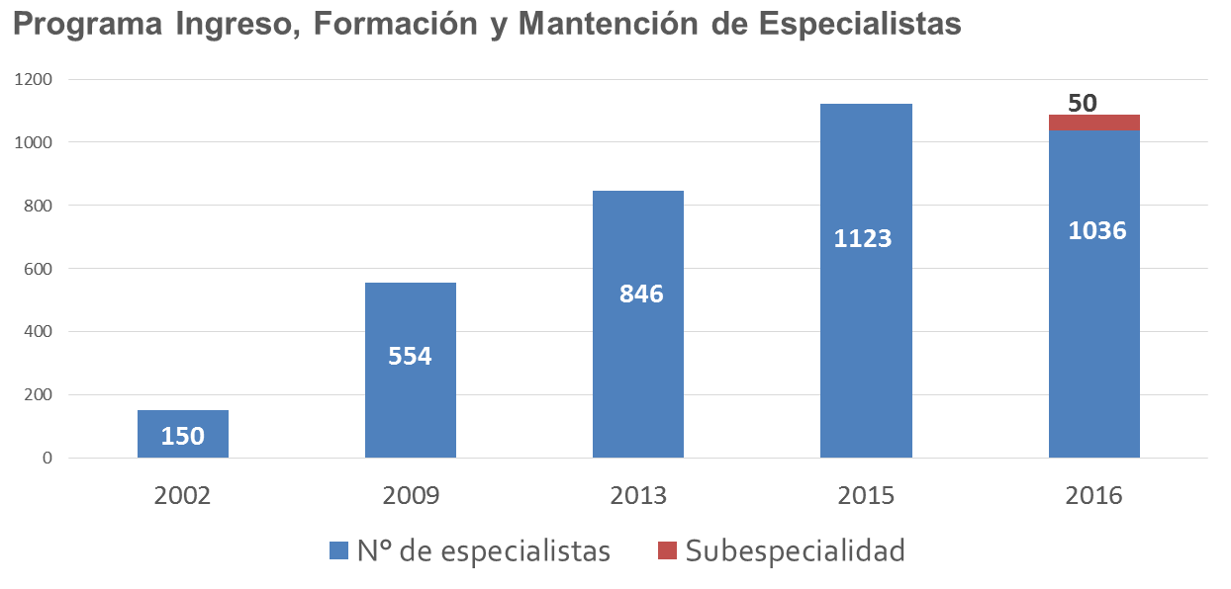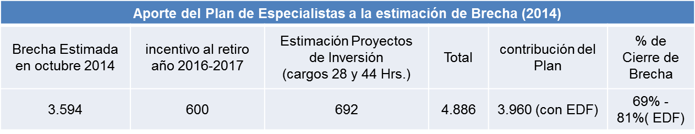

Acerca del cumplimiento del período asistencial obligatorio de médicos y odontólogos, detalló que se ha verificado un incremento sostenido en los últimos años, correspondiendo a 772 médicos al año 2016, en tanto que, en 2015, ascendía a 541.

Asimismo, detalló que, respecto del plan de 1.480 nuevos médicos en atención primaria de salud, se pretende pasar de 1 médico promedio cada 3.500 habitantes a 1 médico promedio cada 2.800 habitantes, con una distribución geográfica que se aprecia en el siguiente gráfico:

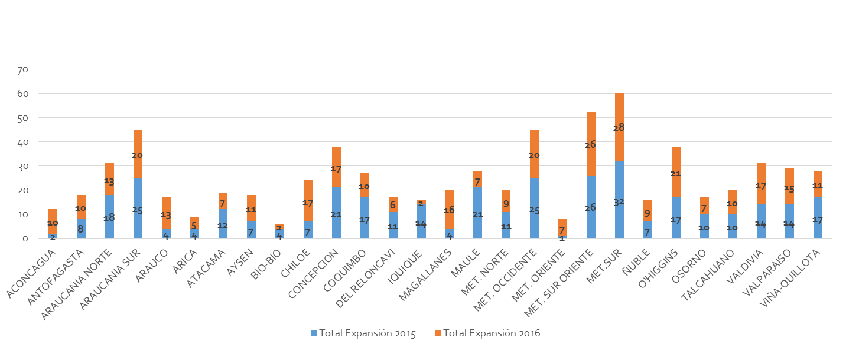

En lo que respecta a una mayor oferta de especialidades en red, agregó que la producción de consultas de especialidad a agosto del 2016 evidencia 390.135 consultas adicionales a lo realizado el 2015, a igual fecha, con 82.372 consultas nuevas adicionales.

Respecto de una mayor producción de atenciones de telemedicina y un mayor acceso a especialistas, dio cuenta de un incremento de dichas atenciones, como se aprecia en el siguiente gráfico:

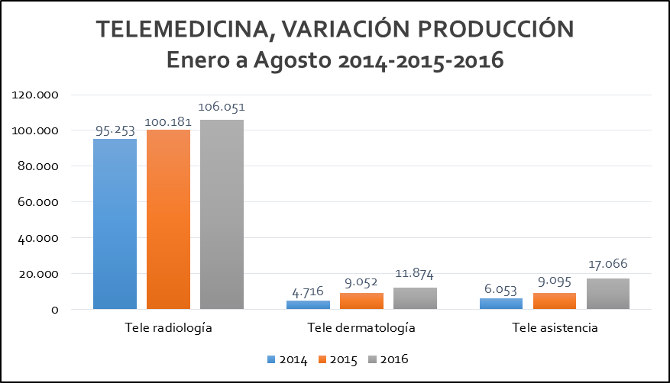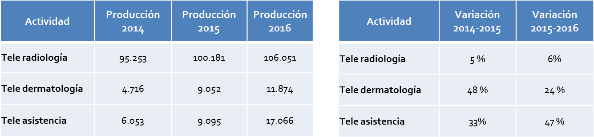

Sobre una mayor productividad de atenciones quirúrgicas electivas, señaló que para el año 2016, al mes de agosto, se han realizado 286.548 intervenciones quirúrgicas mayores electivas, equivalentes a un incremento de 12.728 adicionales a las producidas el año 2015 a igual plazo.

Respecto de una mayor producción hospitalaria y de mayor complejidad, expuso el siguiente gráfico, relativo a sus egresos y al peso medio de la **Unidad de Análisis y Registros Clínicos:**

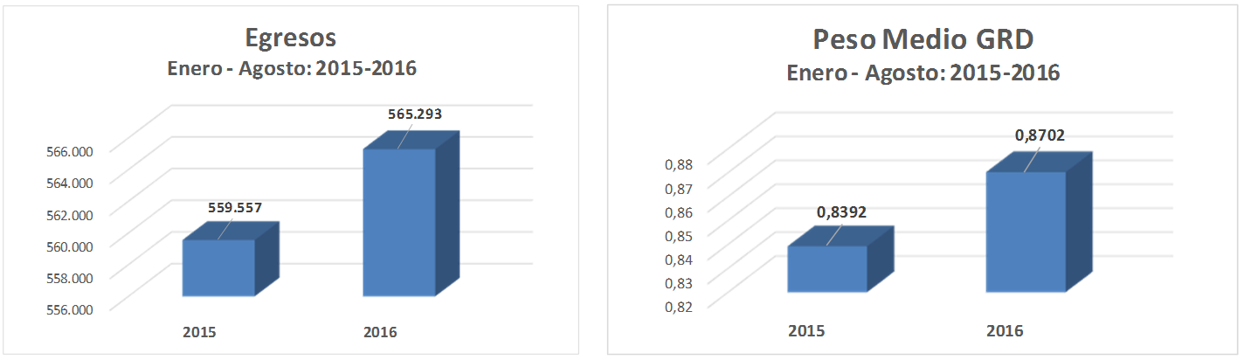

H

En cuanto a los índices de hospitalización domiciliaria, expuso un incremento de personas atendidas y de días de atención, con una disminución del promedio de días de estada, expuso la siguiente lámina:

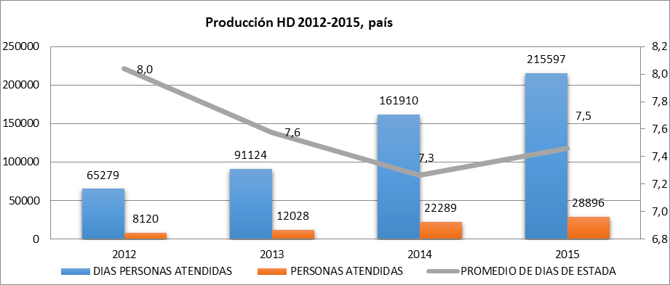

### Asimismo, en cuanto a la evolución de la lista de espera No Ges, contenida en el [Registro Nacional Lista Espera](http://rnle.minsal.cl/), expuso la siguiente información:

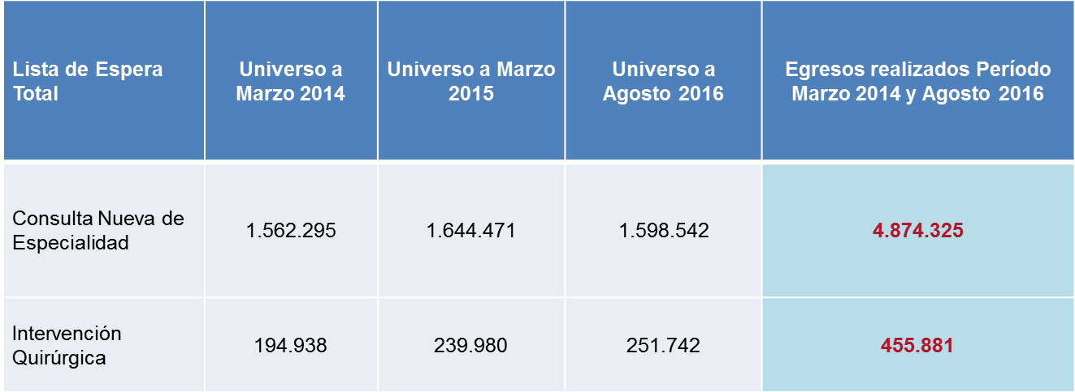

Del mismo modo, afirmó que se ha verificado una disminución de los tiempos de espera, desde marzo de 2016 a agosto de 2016, a raíz de la focalización en la antigüedad del uso de la oferta de atención y la supervisión permanente desde la Subsecretaría de Redes sobre los tiempos de espera, lo que permitirá reducir a menos de un año la espera en ambas prestaciones, de la forma en que se aprecia en el siguiente gráfico:

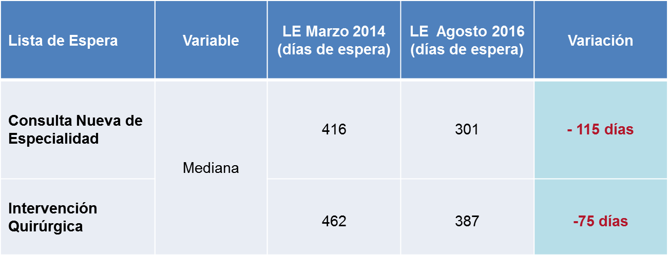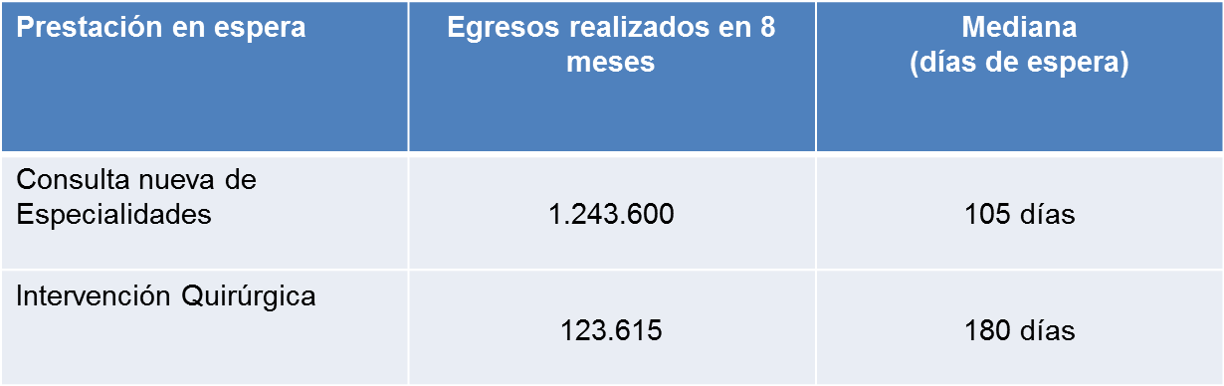

Respecto de la lista de espera mayor a dos años, entre marzo de 2016 y agosto de 2016, expuso la siguiente lámina, dando cuenta de la disminución de dicho indicador:

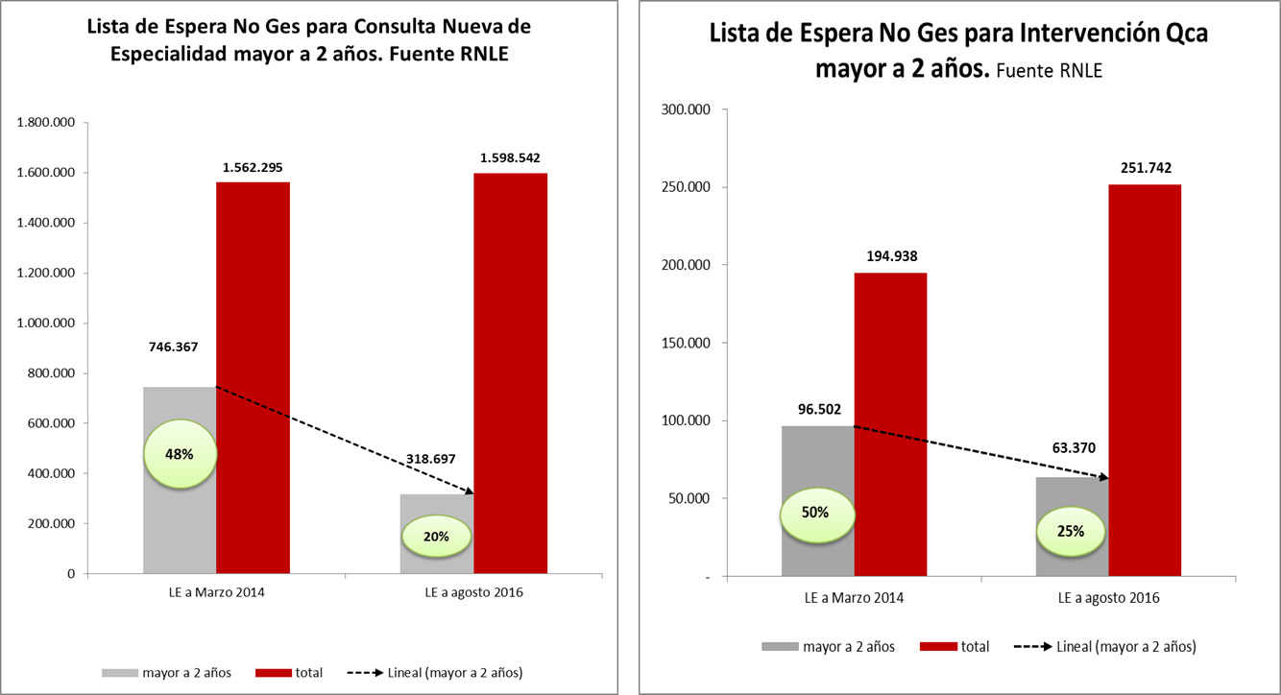

R

Finalmente, en lo que atañe a la evolución de los tiempos de espera GES al mes de agosto de 2016, dio cuenta de su progresiva disminución, con un cumplimiento global de 99,62%

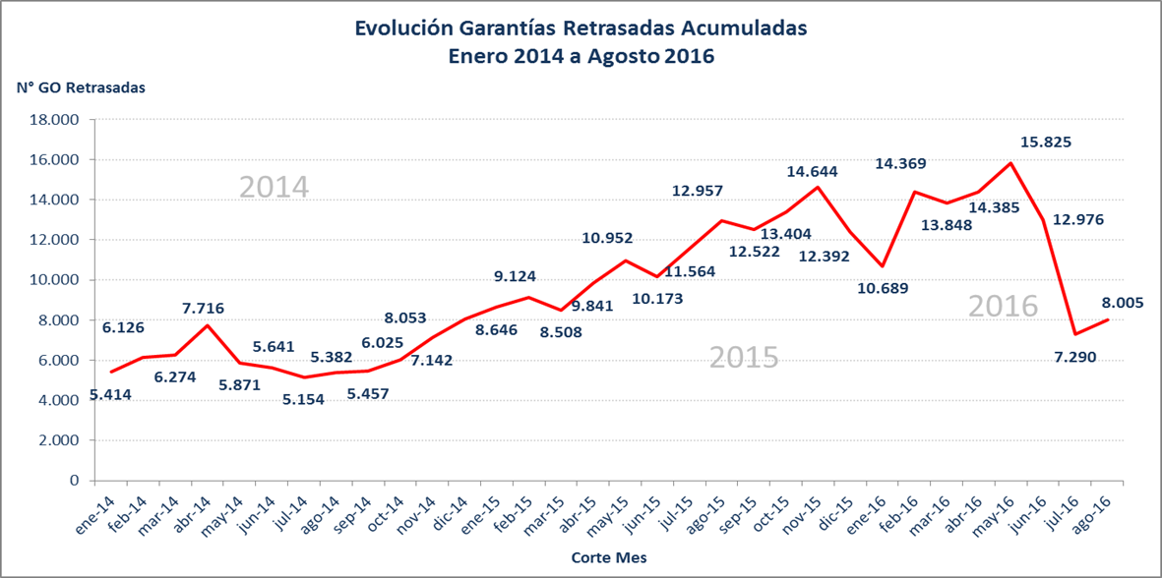

F

A continuación, expuso los fundamentos de la elaboración del proyecto de presupuesto para el año 2017, en lo que respecta a los servicios de salud. Dicha propuesta propone un incremento en la expansión de recursos de 4,8%, fruto de un proceso de priorización en el contexto del desarrollo del Plan de Gobierno, para seguir avanzando en el cierre de las brechas del sector.

Respecto de la atención primaria de salud, describió las líneas programáticas del sector, conforme al siguiente gráfico:

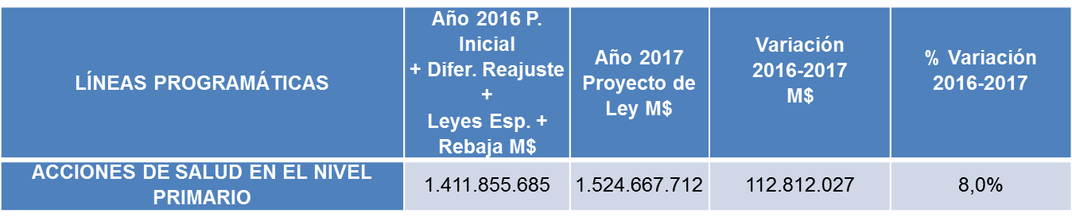

En lo que atañe al fondo de farmacia para enfermedades no transmisibles, afirmó que el objetivo consiste en el aumento de población bajo control, de 2.163.914 a 2.326.786, por un monto de M$ 2.355.326, correspondiente, en el subtítulo 22, a M$ 706.598, y en el subtítulo 24, a M$ 1.648.728. En conformidad a dicho plan, detalló que se han entregado 38.784.661 recetas entre los años 2014 a 2016, y 13.245.266 a septiembre de 2016, con un cumplimiento de 99,4% y una resolución de 100% de reclamos.

Asimismo, respecto del impacto sanitario de dichas medidas, agregó que existe una cobertura efectiva, en el caso de la diabetes, de 27% a 2015, y 53% de hipertensión arterial.

En cuanto al programa de adultos mayores autovalentes, cuyo propósito apunta al aumento de cobertura, pasando de una población beneficiaria de 230.000 a 260.000 personas distribuidas en 28 establecimientos nuevos y 312 establecimientos en continuidad, con un monto de M$1.299.121, detalló que, al año 2016 existen 104.900 personas ingresadas, en 145 comunas, en que el 47% de los adultos mayores mejoran significativamente su condición funcional.

Respecto de los programas de salud bucal, se propone una expansión de M$ 1.299.121, con un total del Programa equivalente a M$ 9.061.023. De ese modo, se procede al financiamiento del programa preventivo en salud bucal Sembrando Sonrisas, con el objetivo de promover y fomentar el autocuidado, higiene bucal y acciones preventivas específicas (barniz flúor) de niños y niñas que acuden a educación pre escolar de establecimientos JUNJI, Fundación Integra y MINEDUC (municipalizados y subvencionados). Al efecto, se propone un aumento de cobertura, de 309.000 a 400.000 niños y niñas, con un monto de expansión de M$ 832.303.

Sobre los programas de mejoramiento de acceso a la atención odontológica, con el propósito de contribuir a mejorar el acceso a la atención odontológica a jóvenes de 4º Medio, y permitir acceso a la población adulta que lo requiera mediante extensiones horarias, señaló que se propone el incremento de 478 a 616 personas, y de altas integrales jóvenes IV Medios de 77.456 a 110.000, junto a 40 carros dentales, con un monto de expansión de M$ 5.600.051

Acerca del programa odontológico integral, incluyendo el plan Más Sonrisas para Chile, con la finalidad de alcanzar 100.000 nuevas altas odontológicas, se contempla la mejora de canasta para mujeres, 482 prótesis y 1.167 tratamientos de endodoncias, con un monto de expansión de M$ 108.518, en el subtítulo 24.

Enseguida, explicó que, respecto de la operación de Centros Comunitarios de Salud Familiar, se propone contribuir a mantener sana a la población, ejerciendo el rol de co-partícipe con la comunidad, en el cuidado de la salud de sus familias, lo que requiere implementar 100 CECOSF para 2017, por un monto de M$ 2.819.282.

Del mismo modo, respecto de la operación del servicio de atención primaria de urgencia de alta resolutividad, con el objetivo de mejorar la resolutividad de la atención primaria de urgencia, mediante la atención oportuna, resolutiva y de calidad a las personas que presentan alguna urgencia médica en horario inhábil, se pretende instalar 46 SAR para el año 2017, por un monto de M$ 12.202.817.

En cuanto a los programas ventilatorios, señaló que respecto del programa AVI se aumentan los recursos en M$ 1.475.818 (ST22) con un aumento de 25% tarifa licitación, para el programa AVIA: +M$ 272.473 (ST22) por un aumento de 25% tarifa licitación, y para el programa AVNI, M$ 273.025 (ST22), con un aumento de 25% tarifa licitación. Tales cifras, añadió supone un aumento presupuestario de M$ 2.021.316.

Para el aumento de la resolutividad de las Unidades de Atención Primaria Oftalmológicas (UAPO), se propone un incremento de recursos humanos en 22 horas de tecnólogo médico en 40 UAPO e interpretación de exámenes oftalmológicos, con un monto de expansión por M$ 1.181.214.

En relación al programa de imágenes diagnósticas, explicó que dicho programa pretende mejorar la oportunidad y acceso de detección precoz de algunas patologías y apoyar los procesos de diagnóstico a través de compra de servicios de imágenes, con un aumento de coberturas, en mamografía de mujeres entre 50 y 69 años, de 183.508 personas, lo que supone un incremento de un 45% de cobertura. Asimismo, en rayos X de pelvis a lactantes de 3 – 6 meses, respecto de 105.097 personas, se verifica un 85% de cobertura en lactantes, con una expansión total de M$ 798.763.

Respecto del programa de creación de espacios amigables para adolescentes, explicó que se propone la atención de Salud Integral a Adolescentes y Estrategias de educación en Salud y Participación social, con una meta de 50 nuevos Espacios Amigables para 2017, pasando de 184 a 234 Establecimientos con la estrategia, lo que requiere un monto de expansión de M$ 318.311 (Subtítulo 24)

Mencionó que los programas de rehabilitación integral con base comunitaria, destinada al manejo y prevención de discapacidad a personas con artrosis GES y equipos rurales, mediante la entrega de medicamentos, apoyo diagnóstico e intervención de kinesiólogo y Terapeuta ocupacional, requieren la instalación de 19 nuevas salas de rehabilitación y 4 nuevos equipos de rehabilitación rural, con un monto de expansión de M$ 875.500.

Respecto del programa de fármacos en atención primaria de salud, agregó que se proponen nuevos métodos anticonceptivos para regulación de fertilidad, tales como implantes de levonorgestrel, por un monto de expansión de M$ 584.010 (Subtítulo 22).

En lo que atañe al aumento de los recursos para transferencias en el indicador per cápita, describió que se incrementa el valor basal del per cápita, de $ 5.042 (valor per cápita basal 2016), a $5.396, para otorgar financiamiento a la entrega de prestaciones del plan de salud vigente, cuya expansión es de M$ 56.641.577.

Asimismo, indicó que el aumento de la población beneficiaria de la atención primaria de salud se calcula en un 1,03%, lo que significa un incremento en M$ 8.655.074. De ese modo, afirmó que se contempla un monto total de M$ 56.641.577

El financiamiento de la atención primaria de salud municipal, en la formulación presupuestaria para el año 2017, se contiene en el siguiente gráfico explicativo:

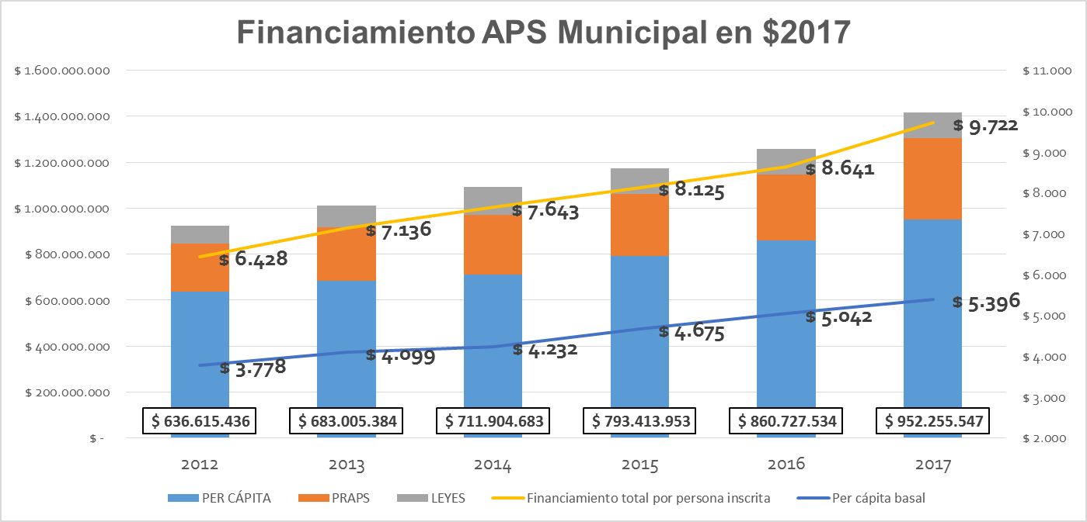

Respecto de la atención segundaria y terciaria, dio cuenta de las siguientes líneas programáticas:

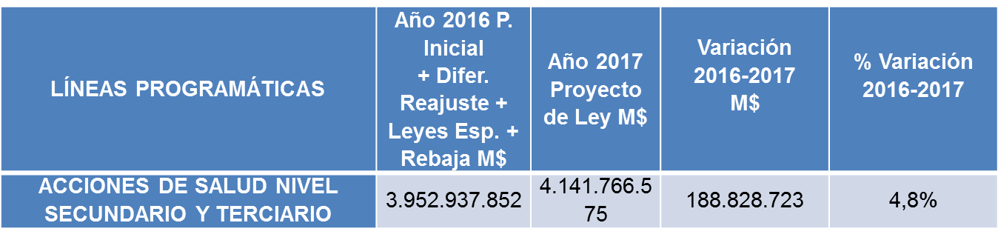

Seguidamente, expuso los lineamientos centrales respecto del programa de gobierno en relación al equipamiento de camas hospitalarias.

Para la implementación de 200 nuevas camas de unidades de pacientes críticos, expuso que se propone mejorar la oferta para responder con accesibilidad y oportunidad a la población beneficiaria, de acuerdo con los requerimientos, otorgando una atención de calidad, eficiente y efectiva, lo que requiere financiar 66 camas para alcanzar 114 camas en 2017, por un monto de M$ 3.557.242.

Acerca del programa de 100 camas sociosanitarias, añadió que se apunta a contribuir a la disminución de la morbimortalidad de la población adulta y adulta mayor que en condición de alta médica de los Establecimientos de la Red Asistencial Pública, que no poseen una red de apoyo, familiar o social que se haga cargo de su proceso de recuperación. Con dicha finalidad, afirmó que se proponen implementar 20 camas adicionales, para dar cumplimiento a las 100 camas comprometidas, lo que requiere una inversión de M$ 248.543.

En cuanto al mejoramiento del Servicio de Atención Médica de Urgencia, agregó que se propone proceder a la continuidad operacional de centros reguladores, móviles y asignación de urgencia, permitiendo mejorar en cerca de un 30% los tiempos de respuesta, en términos de oportunidad, accesibilidad y pertinencia. Con dicha finalidad, detalló que se propone instalar 4 Centros Reguladores para 2017en Iquique, M. Central, Maule y Magallanes, y 1.329 cupos de asignación para urgencia, por un monto de M$ 863.510

Luego, expuso que, en relación al aumento de la resolutividad de la atención de especialidad en salud mental (COSAM), se apunta a aumentar la disponibilidad de equipos de especialidad ambulatoria en salud mental, mediante 3 centros para Aconcagua, Maule y Talcahuano, por un monto de M$ 3.399.113.

Enseguida, en relación a los centros diurnos de apoyo a personas con demencia, explicó que se propone mejorar el estado de salud funcional de los adultos mayores que presentan condición de demencia y deterioro cognitivo leve a moderado, mediante el establecimiento de 3 centros para Coquimbo, Maule y Araucanía Sur, por un monto de M$ 1.002.863.

En materia de rehabilitación, agregó que se propone implementar la rehabilitación precoz, multiprofesional e intensiva en las unidades de pacientes críticos a pacientes con enfermedades que por origen serán discapacitantes, lo que requiere instalar un macro Centro de Rehabilitación en el Hospital Guillermo Grant Benavente y un taller nacional de ortoprótesis en Puerto Montt, por un monto de M$1.420.920.

Respecto de los planes de hospitalización domiciliaria, detalló que dicho método es una forma de asistencia sanitaria que tiene como fin acortar o evitar la estancia de un paciente en el hospital, proporcionándole una asistencia de rango hospitalario en su propio domicilio por un equipo cualificado o Servicio de Hospitalización Domiciliaria. Para su reforzamiento, describió que se propone el mejoramiento de 4 equipos de Hospitalización Domiciliaria (Hospital Carlos Van Buren, Hospital del Salvador, Hospital Guillermo Grant Benavente y Hospital de Valdivia) y la implementación de 1 equipo en el Hospital Exequiel González Cortés, por un monto de M$ 572.618.

Asimismo, añadió que, en materia de GES, se propone el reforzamiento de la actividad en [Hospitales de Urgencia Asistencia Pública](http://www.huap.cl/), contratación y formación de nuevos equipos en Talca y Puerto Montt, por M$ 929.313.

En materia del programa de trasplante y banco de tejidos, abogó por el reforzamiento del banco nacional de tejidos para el desarrollo de la generación y disposición de tejidos a toda la red pública y privada, con calidad y bioseguridad, en los Servicios de Salud Metropolitano Central, Norte y Occidente, por M$ 132.955.

Sobre los planes de medicina transfusional, explicó que el aumento de los donantes de sangre altruistas voluntarios incide directamente en mejorar calidad de los productos sanguíneos transfundidos y permite contar con una reserva segura para responder ante emergencias. En ese contexto, añadió que se propone el refuerzo del Banco de Sangre y de tejidos en el macro centro Concepción y Metropolitano Sur Oriente, junto a la centralización de los Bancos de Sangre del Hospital San Borja y Hospitales de Urgencia y Asistencia Pública en Centro Metropolitano, por M$ 798.899.

En lo que respecta al programa especial de salud y pueblos indígenas, en el marco del financiamiento del Plan de Reparación por Fallo de la Corte Interamericana de Derechos Humanos, se incorpora la atención de 427 personas, por un monto de expansión de M$ 430.830.

En cuanto a otros programas, se contempla, para el programa nacional de demencia, el financiamiento de una política pública que contribuirá a prevenir y disminuir el impacto de esta prioridad socio-sanitaria, mejorando la calidad de vida de las personas con demencias y su entorno, siendo un programa nuevo dentro de los Programas Sociales del Estado de Chile.

Asimismo, describió el piloto de atención en salud integral, con énfasis en salud mental para niñas, niños y adolescentes con vulneración de derechos y/o sujetos a la ley de responsabilidad penal del adolescente, junto al financiamiento del programa destinado a mejorar las condiciones de salud general y de salud mental de los NNA del SENAME, considerando que el año 2017 se iniciará en los servicios de Salud Coquimbo, Valparaíso San Antonio, Viña del Mar Quillota, Valdivia, Magallanes y Metropolitano Sur Oriente, con el propósito de favorecer el acceso oportuno a controles de salud general y atención de salud mental y reforzar sustancialmente la continuidad de los cuidados de salud que requiera.

Enseguida, se refirió a la dotación de personal en los servicios de salud, equivalente a 113.717, en conformidad al siguiente gráfico:

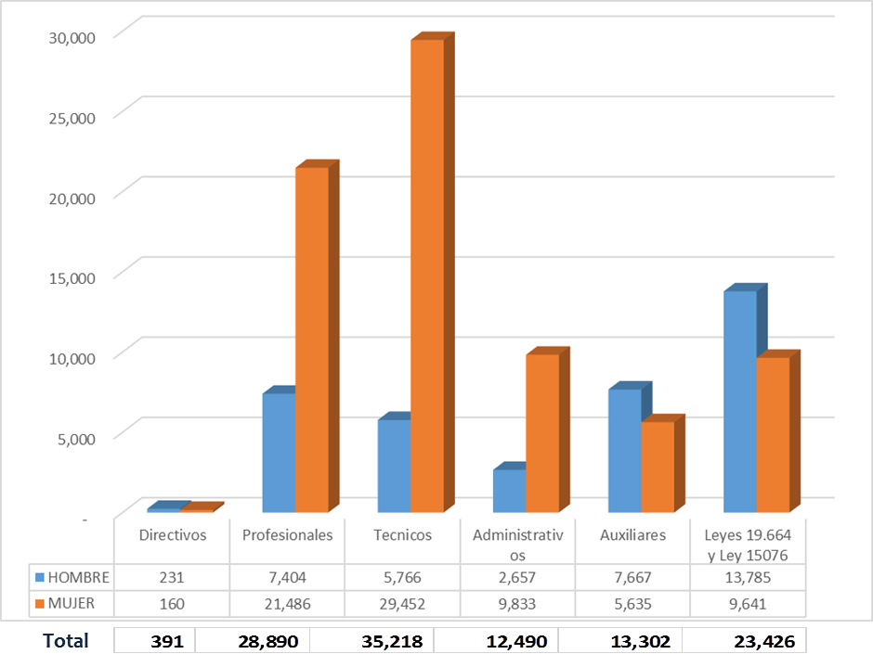

A continuación, se refirió al programa de formación de especialistas y el período asistencial obligatorio. En ese contexto, detalló que para disponer de cargos de expansión para especialistas que deben iniciar el cumplimiento de período asistencial obligatorio, incluyendo el personal paramédico de apoyo a especialistas odontológicos, se requiere aumentar la cobertura de los servicios de salud, por un monto de M$ 30.547.458.

Asimismo, acerca del plan de contratación en el ciclo de destinación EDF, en el período 2016 – 2019, sostuvo que se requiere ampliar el ciclo de destinación a zonas urbanas y rurales vulnerables, mejorando la equidad en la distribución de médicos y odontólogos en las zonas con mayores necesidades. En el caso de los servicios de salud, añadió que se contempla una expansión de M$ 10.563.302. Del mismo modo, se pretende fortalecer la capacidad formadora de los campos clínicos de los Servicios de Salud mejorando competencias de los equipos técnicos, expansión y mejora de las condiciones docentes asistenciales, en los 29 servicios de salud, por un monto de expansión de M$ 5.590.966.

En cuanto al cierre de brechas en establecimientos normalizados, agregó que se propone cerrar las brechas de cargos que se encuentran en operación, asegurando dotación suficiente para su adecuado funcionamiento, operando respecto de 4 hospitales normalizados y 1 hospital traspasado en conformidad al decreto con fuerza de ley N° 36, con un monto de expansión de M$ 10.752.486, tal como se aprecia en el siguiente gráfico:

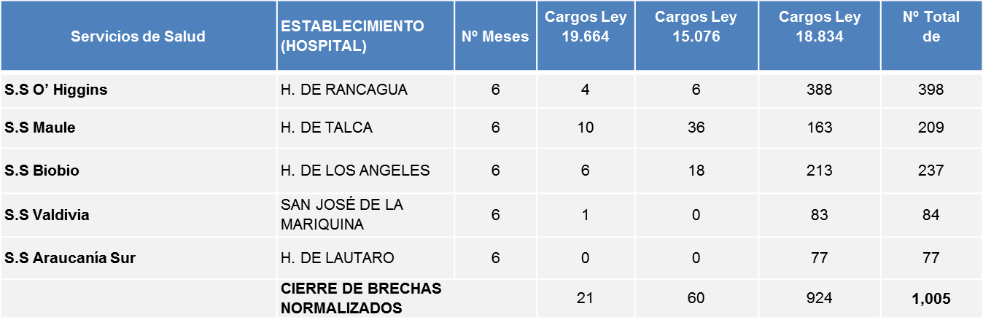

Acerca de la puesta en marcha de establecimientos normalizados, explicó que se propone disponer de personal suficiente para asegurar una adecuada entrada en operaciones de establecimientos normalizados en puesta en marcha, cumpliendo con el cronograma de apertura establecido, con una cobertura de 21 hospitales normalizados y en operaciones, por un monto de expansión de M$ 23.330.114.



Respecto de la asignación de cuarto turno, detalló que se apunta a resguardar la equidad entre funcionarios que realizan las mismas labores, en atención de pacientes las 24 horas, procurando el cierre de brechas del personal que realiza turnos y no percibe la asignación, en 24 servicios de Salud, con 394 cupos, por un monto de expansión de M$ 1.725.103 (Subtítulo 21)



En cuanto al desempeño de funciones críticas, explicó que se pretende incrementar la asignación Función Critica en los Servicios de Salud, para contar con personal suficiente y competente en establecimientos de mediana y baja complejidad, con remuneraciones acorde al nivel de complejidad y niveles salariales de mercado, en 15 Hospitales y 28 cupos, por M$ 152.565 (Subtítulo 21).

En materia de mejoramiento de la función directiva, añadió que se pretende contar con los cupos de Función Directiva suficientes, que respalden el desempeño de funcionarios a contrata en cargos que realizan labores directivas, adscritos a la ley N° 18.834 de los Servicios de Salud, en 27 servicios de salud y 854 cupos, sin costo asociado, al solicitarse un incremento de la glosa de funciones directivas.

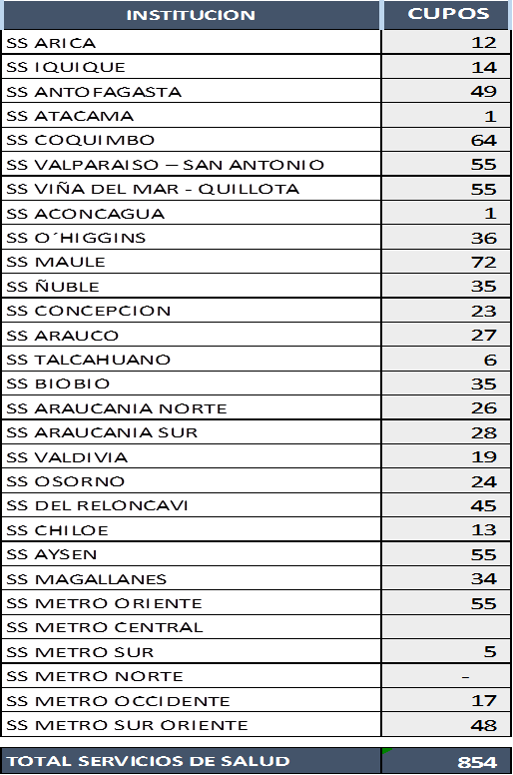

En materia de asignación de experiencia calificada, que pretende contar con el cupo financiero para el pago de experiencia calificada a profesionales funcionarios que, habiendo realizado su acreditación durante el año 2015, y de acuerdo a los resultados obtenidos, corresponde que suban del nivel en el que se encuentran en la actualidad, operará en 29 servicios de salud - 4.785 horas profesionales, por M$ 460.085 (Subtítulo 21).

Dio cuenta, luego, del siguiente resumen de cargos en expansión en los servicios de salud:



Respecto de la ejecución del plan de inversiones, y red hospítalaria entre los años 2015-2016, expuso los siguientes gráficos:

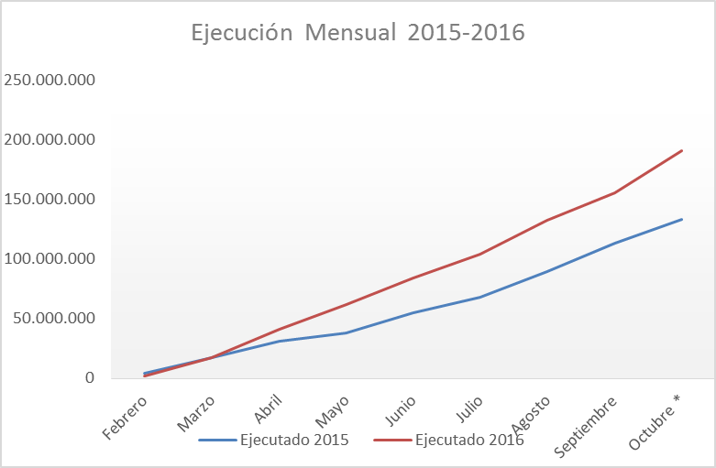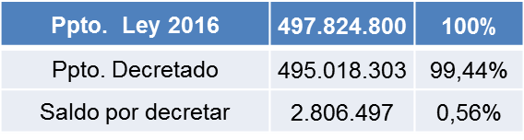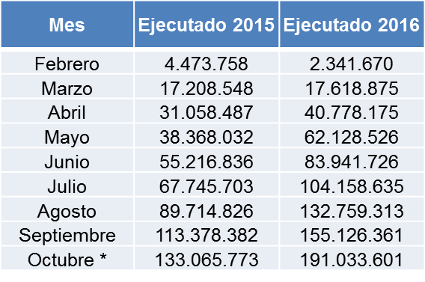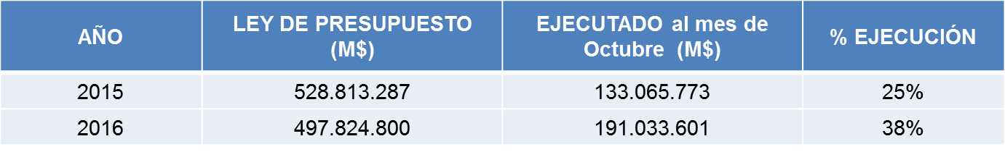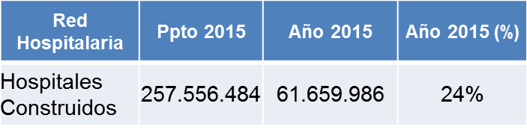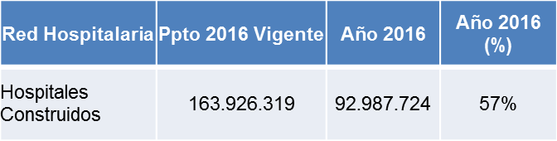

A continuación, se refirió a los avances del plan de inversiones hospitalarias, con 25 obras en construcción:

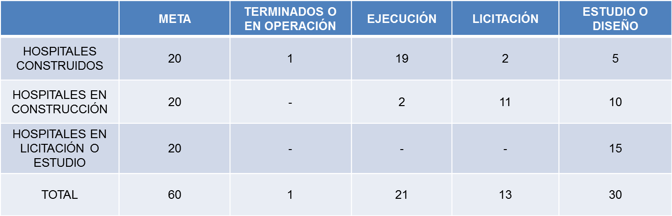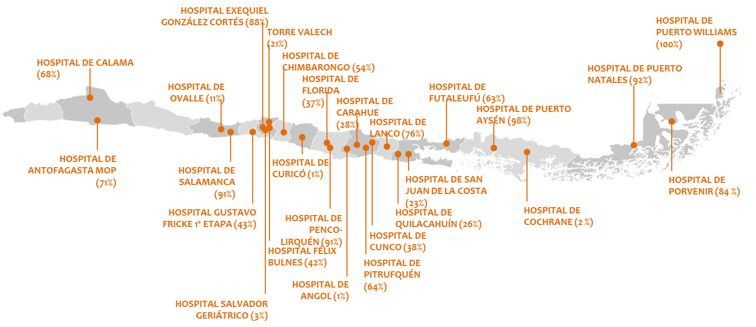

1

Respecto de la inversión en los 20 hospitales construidos, detalló los montos involucrados en su ejecución:

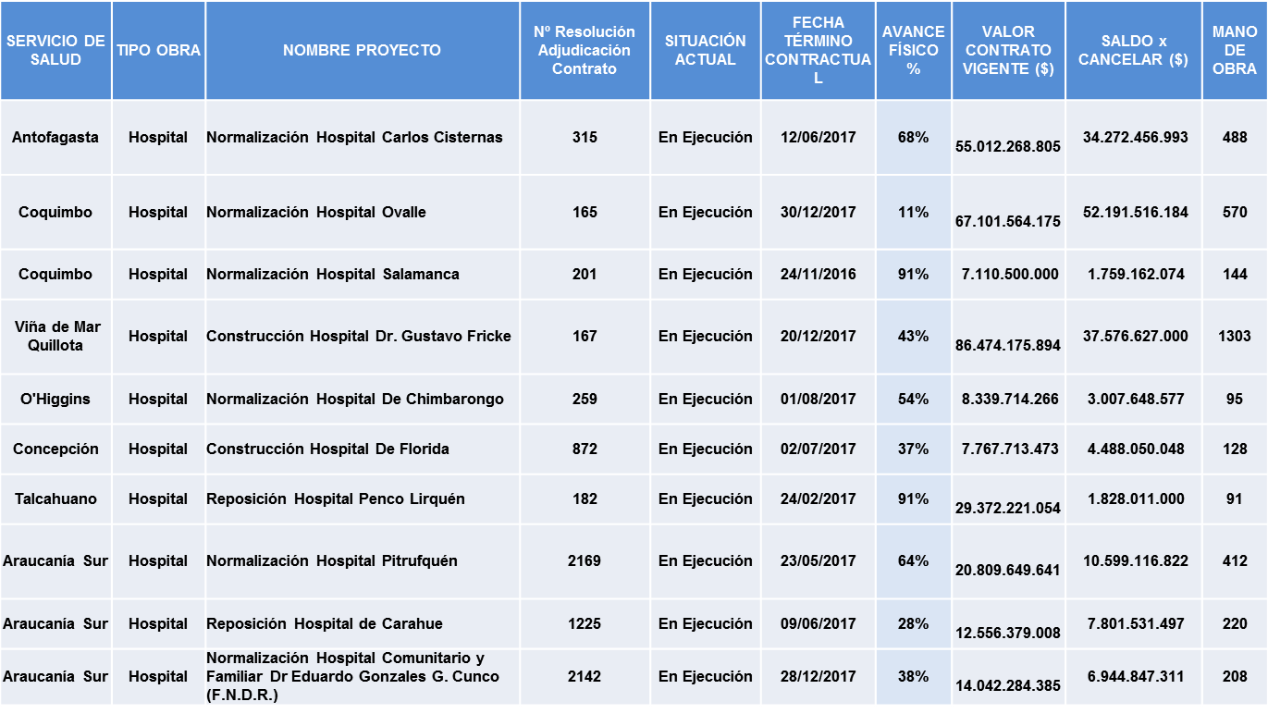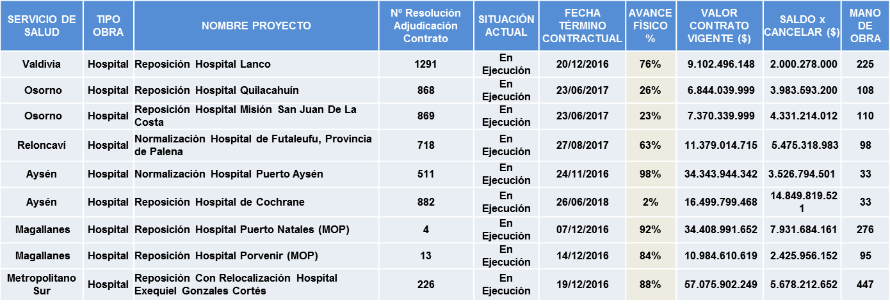

Respecto de los hospitales terminados, en licitación y en etapa de diseño, respectivamente, expuso lo siguiente:

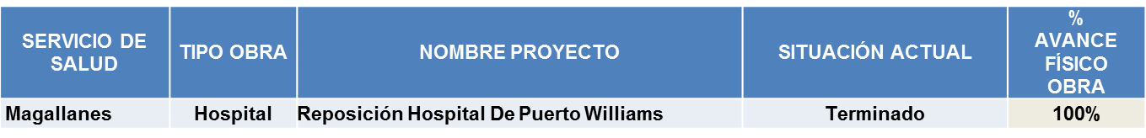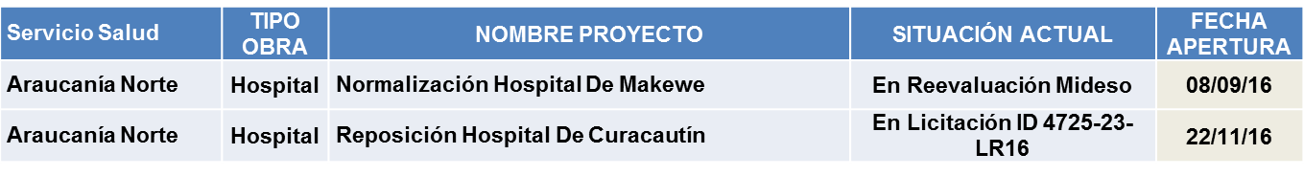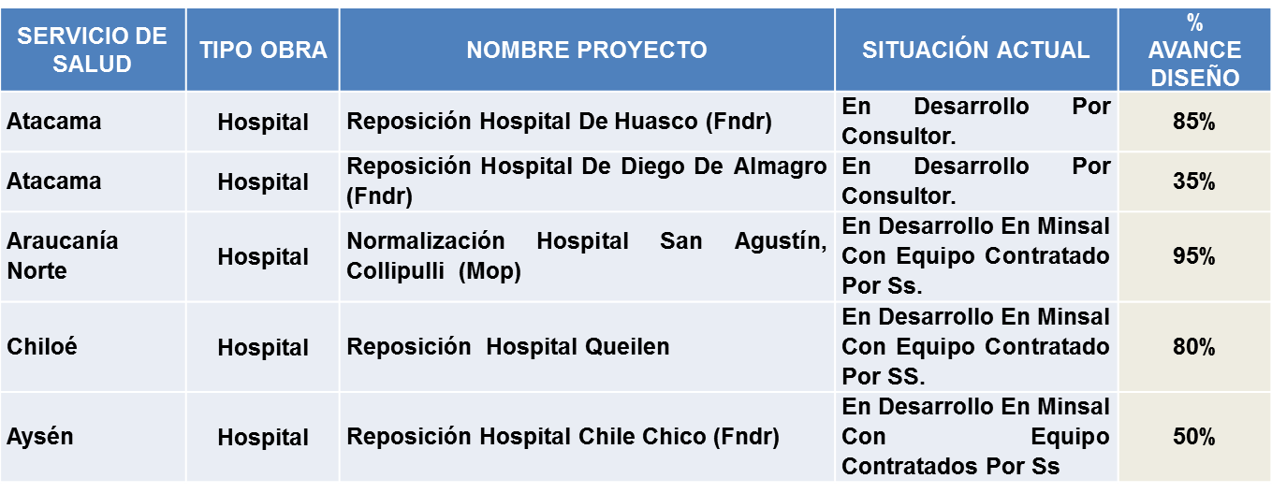

Acerca del grupo 2 de inversiones, en materia de 20 hospitales en construcción, ejecución, licitación, diseño y estudio, expuso la siguiente información:

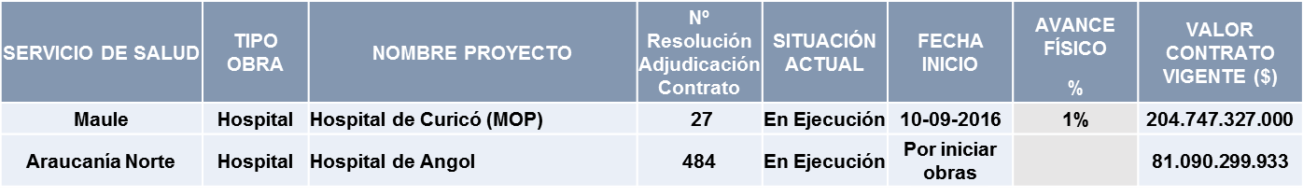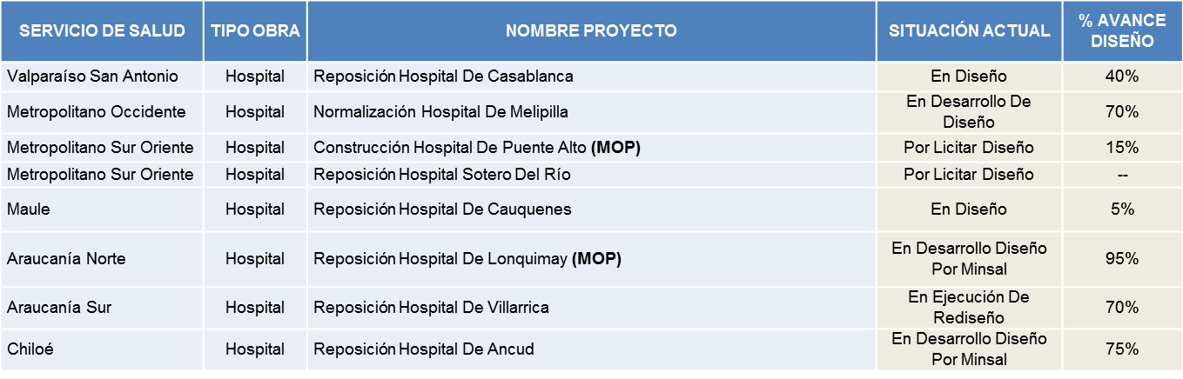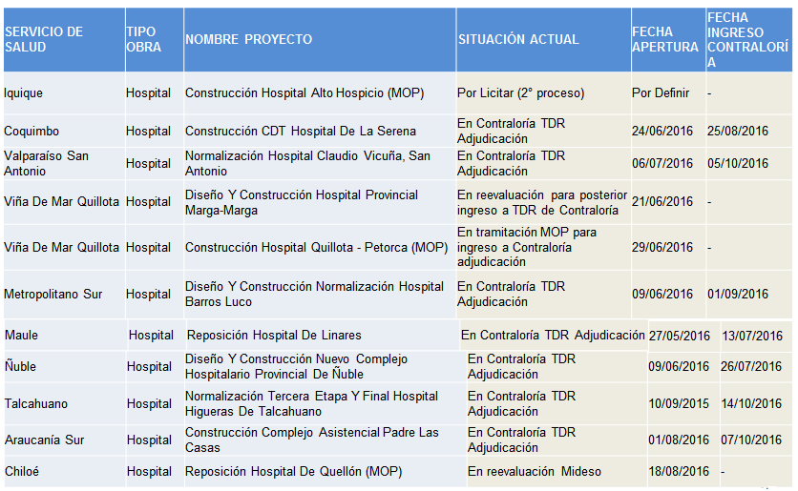

En lo que atañe al grupo 3 de inversiones, expuso lo siguiente respecto de hospitales en estudio y ejecución:

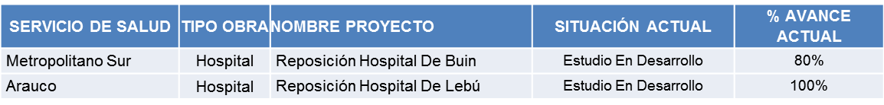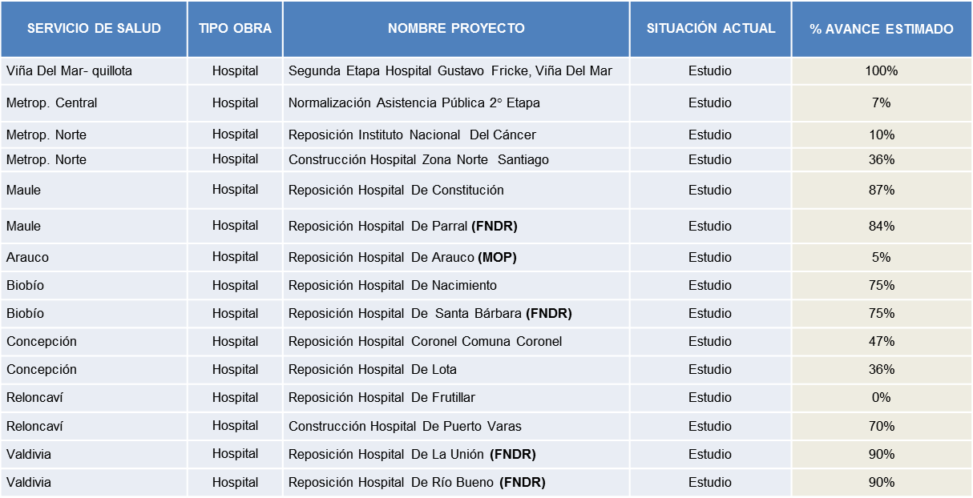

|  |  |  |  |  |
| --- | --- | --- | --- | --- |
| SSERVICIO DE SALUD | TTIPO OBRA | NOMBRE PROYECTO | SSITUACIÓN ACTUAL | %AVANCE ESTIMADO |
| Antofagasta | Hospital | Construcción Hospital Antofagasta | En Ejecución | 771% |
| Metropolitano Occidente | Hospital | Normalización Hospital Félix Bulnes | En Ejecución | 442% |
| Metropolitano Oriente | Hospital | Reposición Hospital Salvador E Instituto Nacional De Geriatría | En Ejecución | 3% |

Seguidamente, en materia de otras iniciativas de inversión hospitalaria, adicionales al plan de inversiones, detalló que se encuentra terminado el diseño y construcción C.R.S. Puente Alto y la Normalización de la Unidad Pacientes Críticos Hospital Luis Calvo Mackenna, y se encuentran en ejecución el mejoramiento de la Urgencia Asistencia Publica Edif. Mons. Valech, la 2ª Etapa de la ampliación de las Unidades Clinicas UTI -pabellón Hospital Regional de Iquique, las instalaciones eléctricas y climatización del Hospital Clínico San Borja Arriarán y el mejoramiento del hospital Dr. Philippe Pinel de Putaendo

**PLAN NACIONAL DE INVERSIONES: ATENCIÓN PRIMARIA DE SALUD**

|  |  |  |  |  |  |
| --- | --- | --- | --- | --- | --- |
|  | MMETA | TTERMINADOS O EN OPERACIÓN | EEJECUCIÓN | LLICITACIÓN | EESTUDIO O DISEÑO |
| CCESFAM | 100 | 16 | 33 | 21 | 76 |
| SCAR | 132 | 24 | 19 | 35 | 55 |
| CCECOSF | 100 | 43 | 45 | 10 | 2 |

|  |  |  |  |  |  |
| --- | --- | --- | --- | --- | --- |
| TTOTAL | 332 | 83 | 97 | 66 | 133 |

En materia de atención primaria de salud, añadió que mediante la construcción de 100 CESFAM se pretende contribuir a la prevención de las enfermedades, la promoción y recuperación de la salud de las familias y comunidad, respetando sus valores, costumbres y creencias, favoreciendo la participación ciudadana y orientados a disminuir las brechas en acceso, oportunidad y calidad de los servicios. Con ese fin, afirmó que se pretende instalar 75 recintos terminados y 25 en licitación, por un monto de M$ 95.278.121, junto a 100 CECOSF, para contribuir a mantener sana la población ejerciendo el rol de copartícipe, con la comunidad, en el cuidado de la salud de sus familias, por un monto de M$ 6.850.216, destinados a la construcción de 100 recintos hacia fines de 2017.

Asimismo, agregó que se propone la construcción de 132 SAPU de alta resolutividad, para mejorar la resolutividad de la atención primaria de urgencia, mediante la atención oportuna, resolutiva y de calidad a las personas que presentan alguna urgencia médica en horario inhábil, con una meta de 81 terminados y 51 en licitación, por un monto de M$ 21.520.442.

Luego, en atención de salud de los adultos mayores con dependencia moderada y severa, sostuvo que se propone aumentar la cobertura para atención de salud de los adultos mayores con dependencia moderada y severa, que se encuentran en situación de abandono y requieren de cuidados especiales que son otorgados por diversas instituciones benéficas. 250 cupos adicionales se proveerán a través de licitación, mediante el incremento de 250 cupos, pasando de 980 a 1.230 cupos, con un monto de expansión de M$ 988.800 (Subtítulo 22).

En materia de costos incrementales de establecimientos hospitalarios de salud, afirmó que se propone asignar recursos generados por la intervención o entrada en operación de establecimientos hospitalarios, producto de la diferencia entre sus costos iniciales y los mayores gastos reales en que se incurre por el incremento de su gasto operacional, específicamente en el Hospital de Lautaro, de Penco – Lirquén, de San Carlos, de Rancagua, de Talca y de Los Ángeles, con un monto de M$ 3.856.113 (Subtítulo 22).

Luego, en materia de tecnologías de información, se propone una estrategia de implementación de Sistemas de Información de la Red Asistencial, que considera un aumento Cobertura Establecimientos y procesos M$3.946.608 (Subtítulo 22) y otros componentes por M$177.632 (Subtítulo 22 y Subtítulo29), con un monto total de expansión de M$4.124.240.

Asimismo, se contempla la implementación de un sistema informatizado de apoyo a la gestión de equipamiento médico, para dar continuidad al sistema iinformático de apoyo a la gestión de equipamiento médico en su implementación, incluyendo el desarrollo de software y equipamiento computacional, en 10 servicios de salud y 20 hospitales de alta complejidad, con un monto de M$ 566.876 (Subtítulo 22).

Finalmente, explicó el contenido de una glosa respecto al Hospital Cínico de la Universidad de Chile, cuyo propósito apunta a la adquisición de equipos y equipamiento médico, recibiendo como contraprestación por parte del hospital una canasta de prestaciones a precios preferenciales, para la Red Pública de Establecimientos del País. Asimismo, agregó que la Facultad de Medicina de la Universidad de Chile deberá incluir dentro de los programas de formación de especialistas, 50 cupos para el programa de formación de especialistas en Atención Primaria (FOREAPS).

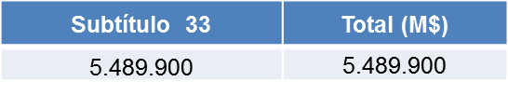

**COMENTARIOS Y CONSULTAS**

El Diputado señor Melero sostuvo que el presupuesto da cuenta de un incremento de 5,5% en los fondos asignados al Ministerio de Salud, lo que demuestra una priorización positiva hacia dicha cartera de Estado, en relación al crecimiento global del presupuesto de la Nación.

Sin embargo, observó que, en materia de inversiones en infraestructura, se observa una disminución equivalente al 31,8%, lo que, agregó, podría vincularse con las modificaciones que habría sufrido el plan de construcción de hospitales y su equipamiento, al haberse producido una disminución de camas.

Por otra parte, afirmó que, en lo que respecta a la deuda hospitalaria, surge la necesidad de determinar aquellos montos que derivan de falencias estructurales y de gestión, de modo tal de evitar su incremento.

Enseguida, apuntó que el presupuesto autoriza un gasto mayor de los servicios de salud por M$ 57.630, en el subtítulo 31, con cargo a presupuestos futuros. Al efecto, consultó acerca de las razones que explican dicha asignación presupuestaria.

A continuación, advirtió que se ha verificado una transferencia de fondos al Hospital Clínico de la Universidad de Chile, equivalente a M$5.500. Con todo, aseveró que dicha institución experimenta una situación de creciente endeudamiento, poniendo en riesgo la viabilidad financiera de toda la universidad, toda vez que, al 31 de diciembre de 2015, sus pasivos totales equivalen a M$ 63.300.

Habida cuenta de ello, consultó acerca de las razones que explican dicho traspaso de fondos.

Por otra parte, consultó acerca del porcentaje de médicos que se desempeñan en el sector público que han cumplido el EUNACOM, de modo tal de cuantificar el universo total de profesionales calificados que se desempeñan en dicho sector.

Asimismo, consultó respecto del funcionamiento del proyecto piloto de atención en salud integral con énfasis en salud mental para niñas y niños y adolescentes con vulneración de derechos o sujetos a la Ley de responsabilidad penal adolescente.

Finalmente abogó por el incremento del financiamiento otorgado a la Fundación La Rosas, considerando la relevancia de las labores de atención de usuarios del sector público de salud que son atendidos por dicha institución.

La Senadora Van Rysselberghe consultó acerca de las listas de espera GES, en lo que atañe a los tiempos de espera promedio de aquellas patologías de mayor gravedad. En lo concerniente al aumento del per cápita, preguntó sobre las brechas cubiertas por dicho indicador, y respecto de las funciones directivas, consultó acerca de la destinación de tales cupos y los planes de atención de enfermedades mentales.

Asimismo, quiso conocer los índices de financiamiento del sistema de Garantías Explícitas en Salud AUGE-GES, y de los incrementos presupuestarios propuestos para el mecanismo de protección financiera para Diagnósticos y Tratamientos de Alto Costo en Salud, contenido en la ley N° 20.850.

El Diputado señor Monsalve consultó acerca de la especificación del plan de inversiones para el año 2017, junto a los índices de formación y brechas para la destinación de especialistas. Asimismo, reiteró sus observaciones respecto de la necesidad de incrementar el presupuesto asignado a la prevención y tratamiento del cáncer.

El Senador señor García Ruminot abogó por evitar la disminución en el presupuesto de iniciativas de inversión, que desciende en un 42,9%, por lo que solicitó información acerca de la distribución de recursos asignados a dicho programa.

En cuanto a los programas de coordinación con los gobiernos regionales, consultó acerca de los aportes que realizan para los planes de inversión hospitalaria.

En materia de listas de espera, señaló que resulta necesario optimizar la asignación de los recursos, con la finalidad de garantizar una atención oportuna de sus pacientes.

Respecto de la deuda hospitalaria, abogó por resolver el problema estructural que afecta al sector en materia de financiamiento de prestaciones médicas.

Finalmente, afirmó que el traspaso de recursos hacia el Hospital Clínico de la Universidad de Chile, de modo transitorio, va a transformarse en un mecanismo de financiamiento permanente, lo que no resultaría adecuado en consideración al estado financiero de la entidad.

La Diputada señora Hernando abogó por establecer mecanismos de atención de salud mental ambulatoria en adultos y jóvenes en el Hospital Regional de Antofagasta, junto a las camas destinadas a la atención de intoxicaciones. Al efecto, consultó acerca del presupuesto asignado para el financiamiento de dichos planes y la mantención del referido centro de salud.

Seguidamente, preguntó sobre las razones que explican la disminución presupuestaria asignada a la autoridad sanitaria y el control epidemiológico, lo que afectaría al control y prevención de una serie de enfermedades a raíz de la falta de especialistas y de datos sobre el particular.

Enseguida, consultó por el financiamiento de las nuevas patologías incorporadas al sistema de Garantías Explícitas en Salud AUGE-GES, de modo tal de evitar cualquier afectación del resto de las atenciones médicas

El Diputado señor Alvarado coincidió en la necesidad de incrementar el presupuesto asignado para la detección y el tratamiento del cáncer, considerando las proyecciones en relación al aumento de los índices de incidencia en la población.

**RESPUESTAS**

**Glosa Hospital Clínico de la Universidad de Chile**

La Subsecretaria de Redes Asistenciales, señora Gisela Alarcón Rojas, explicó que la glosa correspondiente al Hospital Clínico de la Universidad de Chile, que genera el pago de una primera cuota que asciende a M$ 5.489, responde a la necesidad de integrar funcionalmente a dicho hospital con la red pública de salud, para prestaciones de alta complejidad y atención de pacientes críticos, junto con el desarrollo de planes de atención primaria y el desarrollo de la formación de especialistas.

**Deuda hospitalaria**

En cuanto al estado de la deuda hospitalaria, detalló que el Ministerio de Salud ha recibido, en un solo pago, un aporte adicional del Ministerio de Hacienda, por M$130.000, a raíz de la deuda generada durante el año 2015. Asimismo, añadió que el Ministerio de Salud ha efectuado anticipos a los recintos hospitalarios que enfrentaban una situación de insolvencia. En ese contexto, afirmó que no resulta adecuado establecer un monto de aporte estructural fijo, habida cuenta de los requerimientos variables del sector salud.

**Plan Nacional de Tratamiento del Cáncer**

En materia del plan nacional de cáncer, agregó que se propone abordar dicha problemática desde un punto de vista multidisciplinario e integral, desde la atención primaria, junto a macro redes de radioterapia en centros de mediana y alta complejidad, sin perjuicio de la necesidad de implementar medidas de prevención de la enfermedad.

En la misma línea, la Ministra de Salud, señora Carmen Castillo, afirmó que en algunas zonas del país el cáncer constituye la primera causa de muerte, lo que ha sido considerado por dicha Cartera de Estado para promover diversos planes de detección y tratamiento.

Asimismo, el Subsecretario de Salud Pública, señor Jaime Burrows, agregó que se ha diseñado un plan estratégico de tratamiento del cáncer, el que en los próximos días será objeto de consulta pública para su aprobación, que, en términos generales, apunta a reducir su incidencia y mortalidad, aumentando la sobrevida y mejorando la calidad de vida de los pacientes y sus familias.

**Listas de espera GES**

A continuación, la Subsecretaria de Redes Asistenciales, señora Gisela Alarcón Rojas, se refirió al funcionamiento de las listas de espera GES.

Sobre el particular, explicó que el cumplimiento de dichas garantías alcanza al 99,62% a nivel nacional, en tanto que, entre los retrasos en su provisión, el 96% corresponde al área oncológica, a raíz de falencias en el diagnóstico y el tamizaje de Papanicolaou. En general, detalló que el tiempo de retraso es de 88,6 días, sin perjuicio que, respecto del cáncer, dicho retraso, en promedio, alcanza a 44 días.

Asimismo, agregó que el cumplimiento de las garantías GES se realizan de modo integral y con apego a la ética médica, de modo tal que no es posible sostener que las prestaciones se realizan de modo diferido para cumplir con los parámetros de eficiencia que establece la ley, soslayando la pronta atención en salud de los usuarios.

Agregó que la reducción en dicho cumplimiento deriva de la focalización en servicios de salud específicos, con especial énfasis en el área oncológica y de seguimiento de la enfermedad.

**Plan Nacional de Tratamiento del Cáncer**

En cuanto al plan nacional de cáncer, especificó que la red pública contiene 20 centros de atención pediátrica de diversa complejidad, 25 de atención de adultos, 6 centros de radioterapia, 1 centro en el nuevo Hospital de Talca, 42 unidades de patología mamaria, 43 de patología cervical, 69 de cuidados paliativos, 2 centros de trasplante de médula ósea -para niños y adultos, respectivamente-, y laboratorios para exámenes complejos y telemedicina y tele oncología para el apoyo de los comités oncológicos. En ese contexto, afirmó que se encuentra en estudió una fórmula de registro de donantes de sangre para efectos de atender los tratamientos ante dicha enfermedad.

**Inversiones**

A continuación, expuso información relativa a los centros de atención primaria y sus etapas de ejecución, particularmente en lo que atañe a la disminución de inversiones, en que, en rigor, se expuso el flujo presupuestado por el organismo, sin que ello configure una disminución para el año 2017, considerando el estado de ejecución de hospitales.

En cuanto a la glosa propuesta relativa a que los servicios de salud podrán realizar todos los actos administrativos necesarios para llevar a cabo sus proyectos de inversión, los que en su conjunto podrán comprometer hasta un total de M$57.630, por sobre el gasto autorizado en la ley de presupuestos. De ese modo, afirmó que se propone resolver las dificultades derivadas de los procedimientos para la adquisición de equipamientos de alto costo cuyo financiamiento excede el periodo presupuestario, lo que impide su compra o genera la reasignación del respectivo gasto. En consecuencia, se propone la reasignación del gasto para ser pagado en el periodo presupuestario siguiente, sin comprometer nuevos recursos.

**Glosa Hospital Clínico de la Universidad de Chile**

En relación a la glosa respecto del Hospital Clínico de la Universidad de Chile, añadió que se propone financiar la adquisición de equipamiento, particularmente en imagenología compleja, oftalmología, endoscopía, entre otras, sin que necesariamente tenga relación con la formación de 50 nuevos especialistas comprometidos con dicha institución.

El Diputado señor Ortiz afirmó que el Hospital Clínico de la Universidad de Chile recibe un monto para la adquisición de equipamiento y formación de especialistas y para el otorgamiento de mayores prestaciones clínicas. Asimismo, detalló que recibe M$4.000 de parte del Servicio de Salud respectivo, a raíz del pago de prestaciones a pacientes derivados por dichos servicio a precios cercanos al costo. De ese modo, enfatizó, se incorpora a la red pública de salud a una institución que alberga a la Facultad de Medicina que constituye el principal formador de especialidades complejas en el país.

**Médicos que no han rendido examen EUNACOM**

Enseguida, la Subsecretaria de Redes Asistenciales, señora Gisela Alarcón Rojas, se refirió a la situación de los médicos que se desempeñen en el sector público sin haber rendido en EUNACOM. Sobre el particular, explicó que se trataba, hacia 2014, de 1.111 profesionales en dicha condición, de los cuales 553 se desempeñaban en la atención primaria en 186 comunas. En ese contexto, añadió que, conforme a una estrategia de aumento de médicos EDF en aquellas comunas, han recibido médicos generales de zona o en etapa de destinación, generando un incremento de los estándares de atención.

Asimismo, añadió que se ha producido una disminución del número de médicos que se desempeñan sin haber rendido el EUNACOM, toda vez que se trata de 563 profesionales, habiéndose producido, al mismo tiempo, un incremento en los inscritos para rendirlo oportunamente.

**Atención niños, niñas y adolescentes**

Acerca de los planes para evitar la vulneración de derechos de niños, niñas y adolescentes, detalló que se ha implementado su atención en la red pública de salud, particularmente en materia de atención ambulatoria de especialidad, considerando que buena parte de ellos ha sido atendido sistemáticamente por el Sename, lo que requiere implementar un programa de atención inicial al momento de su ingreso a dicho organismo. Con todo, añadió que resulta adecuado mejorar los índices de camas de hospitalización de corta estadía infanto-juvenil, equivalentes a 161 plazas, lo que resulta insuficiente.

**Equipamiento hospitales**

Finalmente, en cuanto al equipamiento de hospitales licitados, añadió que se han promovido una serie de medidas para flexibilizar la disponibilidad de camas, de modo tal de mejorar sus capacidades de gestión. En la misma línea, la Ministra de Salud, agregó que aquellos recintos hospitalarios que dejan de operar son redestinados para otras funciones públicas, sin que necesariamente puedan ser reacondicionados para la atención de salud.

**-------**

**VOTACIÓN DE LA PARTIDA 16,**

**MINISTERIO DE SALUD**

**El Presidente de la Tercera Subcomisión de Presupuestos, Diputado señor José Miguel Ortíz Novoa, puso en votación la Partida 16, Ministerio de Salud, comprendiendo todos sus Capítulos y Programas, la que resultó aprobada sin modificaciones por la unanimidad de los integrantes presentes de la Subcomisión, Senador señor Araya y Diputados señores Melero y Ortiz, con excepción de la totalidad de los Programas del Capítulo 02, correspondiente al Fondo Nacional de Salud y de la Asignación 001 “Hospital Clínico Universidad de Chile”, del Item 03, del Subtítulo 33 y su glosa 09, que contaron con la abstención del Diputado señor Melero.**

**El Diputado señor Melero agradeció el nivel de información entregado por el Ministerio de Salud, que demuestra un trabajo permanente, con dedicación y responsabilidad.**

**Fundamentó su voto de abstención respecto de la Asignación 001 y su glosa 09, “Hospital Clínico Universidad de Chile”, no porque sea contrario a dichos recursos, sino que su propósito es que se redacte una glosa que establezca una limitación en el tiempo y evitar que se transforme en un tipo de asignación progresiva.**

**En cuanto al Fondo Nacional de Salud, manifestó que su abstención obedece a poder tener conocimiento de la información que hará llegar la Ministra de Salud en lo que respecta a los convenios con la Fundación Las Rosas y con otros organismos que prestan atención a ancianos que no son autovalentes.**

**-------**

**El Diputado señor Ortíz, al fundamentar su voto favorable a todos los Capítulos y Programas que conforman la Partida del Ministerio de Salud, destacó que el presupuesto que se propone significa un aumento porcentual de un 5,72 % en relación al año 2016. Asimismo, hizo una mención especial sobre la incidencia de la ley N° 19.966, conocida como Ley AUGE, en la vida de los habitantes del país al considerar patologías que significaban un costo económico insalvable para las personas afectadas y sus familias, tal como ocurría con las diálisis, situación que claramente ha cambiado.**

**Aseveró que la salud en Chile ha mejorado enormemente y sin ser partidario de la contratación con entes privados, señaló que la realidad lo ha hecho inevitable en algunos casos, como lo constató en el Hospital Guillermo Grant Benavente, en que personas salvaron su vida al ser derivadas al lugar más adecuado, dado que el establecimiento público excedía su capacidad.**

**Seguidamente, comentó la discusión que se ha dado sobre el plan de inversión hospitalario 20/20/20, sin tener en consideración los Centros de Salud Familiar (CESFAM), los Centros Comunitarios de Salud Familiar (CECOF) y los Servicios de Atención Primaria de Urgencia de Alta Resolución (SAR) que se han inaugurado y que están por inaugurarse, cuya implementación tecnológica es del más alto nivel.**

**Añadió que para la administración pública es difícil construir la infraestructura, principalmente por razones presupuestarias y de fiscalización, situación que el Ministerio de Salud en los centros y servicios antes señalados ha sabido sortear con éxito.**

**Finalmente expresó sus felicitaciones a la señora Ministra de Salud y a todos los funcionarios que la acompañaron por la excelencia demostrada en la presentación del presupuesto para el año 2017.**

**-------**

Acordado en sesiones celebradas los días 25 de octubre de 2016, con asistencia de los Senadores señores José García Ruminot y Pedro Araya Guerrero y Diputados señores Patricio Melero Abaroa, Manuel Monsalve Benavides y José Miguel Ortiz Novoa **(Presidente)** y 26 de octubre de 2016, con asistencia del Senador señor Pedro Araya Guerrero y de los Diputados señores Patricio Melero Abaroa y José Miguel Ortiz Novoa **(Presidente).**

Sala de la Subcomisión, a 2 de noviembre de 2016.

PILAR SILVA GARCÍA DE CORTÁZAR

Secretaria de la Subcomisión

**ÍNDICE**

Asistencia 1 a 3

**Discusión y votación de la Partida 16** 3

**Exposición de la Ministra de Salud** 4

Comentario 12

**Subsecretaría Salud Pública** 13

Consultas 17

**FONASA** 18

Exposición Directora 19

-Fundación Las Rosas 22

Consultas 24

Respuestas Directora FONASA 25

**Instituto de Salud Pública** 27

**Central de Abastecimiento del Sistema Nacional de**

**Servicios de Salud**  33

Consultas 37

**Superintendencia de Salud** 37

Consultas 42

**RED ASISTENCIAL DE SALUD**  44

**Presentación Subsecretaria de Redes Asistenciales** 50

-Consultas 72

VOTACIÓN DE LA PARTIDA 78